En la ciudad de Aguascalientes, Ags., siendo las 13:00 (trece) horas del día 05 de agosto de 2021, de conformidad con lo establecido en el numeral VIII.3, de la LPN N° E/901045968-011-2021 para la Adquisición de Pupitres, Mesas y Sillas para la Dirección General de Planeación y Desarrollo de la Universidad Autónoma de Aguascalientes, (en adelante la Convocatoria), la cual es realizada con “Fondo de Inversión Pública Productiva 2021-2022, Fuente de Financiamiento Ingreso Propio, según oficio DGF/DPAF-143/2021”, de la Universidad, se reúnen, en la Sala de Licitaciones edificio 222, planta baja, sita en Avenida Universidad número 940, Ciudad Universitaria, por segunda ocasión, después de diferir el fallo el día 03 de agosto de 2021, los servidores públicos autorizados y licitantes, cuyos nombres y firmas aparecen al final del acta, según lo dispone el artículo 45, fracción I y 57 de la Ley de Adquisiciones, Arrendamientos y Servicios del Estado de Aguascalientes y sus Municipios (en adelante la Ley), con el objeto realizar el acto de notificación de fallo de la adquisición señalada al rubro para la Universidad Autónoma de Aguascalientes, de conformidad con lo establecido en el artículo 37 de la Ley y con fundamento en la fracción XI del artículo 33 del Estatuto de la Ley Orgánica y el articulo 88 y 89 del Reglamento de Control Patrimonial, ambos de la Universidad Autónoma de Aguascalientes.---------------------------------------------------------------------------------------------------------------------------------------------------------------------------------------------------------------------------------------------------------------------------------
Se informa a los presentes que conforme a lo establecido en la Convocatoria, los asistentes a este evento aceptan el uso de la información pública conforme al Aviso de Privacidad de Proveedores y Contratistas, el cual se informa en la página de la Universidad, https://www.uaa.mx/informacionpublica/?page_id=1639, además se informa que se realizará la "Transmisión de los procedimientos", conforme a lo establecido en el artículo 55 de la Ley de Transparencia y Acceso a la Información Pública del Estado de Aguascalientes y sus Municipios. La Publicación se realizará a través de http://conferencias.uaa.mx/ -------------------------------------------------------------------------
--------------------------------------------------------------------------------------------------------------------------------------------------
El acto es validado por el M. en IMP. Jorge Humberto López Reynoso, Director General de Finanzas, presidido por la Lic. Beatriz Elizabeth Rivera de Loera, Jefa del Departamento de Compras de la DGF, quienes con fundamento en el artículo 88 del Reglamento de Control Patrimonial de la Universidad Autónoma de Aguascalientes y los artículos 2, 7 y 8 del Manual Único de Adquisiciones, Arrendamientos y Servicios de la Universidad Autónoma de Aguascalientes son el área contratante de la Universidad.--------------------------------------------------------------------------------------------------------------------------------------------------------------------------------------
De conformidad con lo establecido en el artículo 57 de la Ley, así como la fracción I del artículo 2 y artículo 12 del Manual Único de Adquisiciones, Arrendamientos y Servicios de la Universidad Autónoma de Aguascalientes, se informa que el área requirente en esta licitación es: la Dra. en Admón. Sandra Yesenia Pinzón Castro, Directora General de Planeación y Desarrollo y la L.A.E. Nancy Berenice Martínez Palos, Jefa del Depto. de Proyectos Institucionales de la DGPyD, quienes realizaron el dictamen técnico en donde consta el análisis y evaluación a la documentación técnica y económica de esta Licitación, que se agregan a la presente acta como “Anexo 1”.---------------------------------------------------------------------------------------------------------------------------
--------------------------------------------------------------------------------------------------------------------------------------------------
--------------------------------------------------------------------Antecedentes------------------------------------------------------------------------------------------------------------------------------------------------------------------------------------------------------------
De conformidad al calendario de las bases de esta licitación la convocante realizó el día 30 de julio de 2021 a las 10:00 (diez) horas, la inscripción de 06 propuestas presentadas en forma y tiempo por los correspondientes licitantes, siendo:-----------------------------------------------------------------------------------------------------------------------------------------------------------------------------------------------------------------------------------------------------------------------------
 | LICITANTE
1 | COMERCIALIZADORA OFITODO, SA DE CV
2 | SINERGIA 17, SRL DE CV
3 | COMERCIALIZADORA ALDAY, SA DE CV
4 | MAYORISTA DE MUEBLES Y EQUIPOS, SA DE CV
5 | MANUFACTURAS POST FORM, SA DE CV
6 | MAYOREO FERRETERO ATLAS, SA DE CV
--------------------------------------------------------------------------------------------------------------------------------------------------
Los precios que los licitantes ofertaron para las partidas en la que participan, constan en el Anexo “2” del Acta de Presentación y Apertura de Propuestas de fecha 30 de julio de 2021.-----------------------------------------------------------------------------------------------------------------------------------------------------------------------------------------------------
En el Anexo “3” del Acta de Presentación y Apertura de Propuestas, se hizo constar la muestra física entregada por el licitante.---------------------------------------------------------------------------------------------------------------------------------------------------------------------------------------------------------------------------------------------------------------------------------

--------------------------------------------------------------------------------------------------------------------------------------------------
En la imagen anterior se hacen constar los precios unitarios y totales ofertados, conforme a lo establecido en el numeral IX de la convocatoria que norma esta licitación, se adjudicarán por partida individual total a un solo licitante a quien oferte la propuesta solvente con precio más bajo y económico. Con fundamento en el artículo 55, 56 y 57 de la Ley de Adquisiciones, Arrendamientos y Servicios del Estado de Aguascalientes y sus Municipios, y a lo establecido en el numeral IX, X, XI, XII y XIII de las bases que norman esta licitación, se realizó el análisis detallado de las proposiciones (documentación administrativa, propuesta técnica y económica), con los requisitos solicitados en la convocatoria y la junta de aclaraciones, para la adquisición de bienes requeridos en el presente procedimiento. Por lo que se determina el siguiente: --------------------------------------------------------------------------------------------------------------------------------------------------------------
-------------------------------------------------------------------ANÁLISIS -----------------------------------------------------------------
---------------------------------------------------------------------------------------------------------------------------------------------------
--------------------------------------------------------------------------------------------------------------------------------------------------
Acorde a la información documental presentada por los licitantes y de conformidad a lo dispuesto en los artículos 55, 56 y 57 de la Ley de Adquisiciones, Arrendamientos y Servicios del Estado de Aguascalientes y sus Municipios, y a lo establecido en el numeral IX, X, XI, XII y XIII de la convocatoria señalada al rubro, por tratarse de un procedimiento de aplicación del criterio binario se evaluaron técnicamente 02 (dos) propuesta (por partida) cuyo precio resultó ser el más bajo. Como consecuencia de todo lo anterior, resultó el siguiente:-------------------
---------------------------------------------------------------------------------------------------------------------------------------------------
 | Licitante | Partidas ofertadas y revisión técnica
1 | COMERCIALIZADORA OFITODO, SA DE CV | Oferta en las partidas: 1, 2 y 3.  Documentos Apartado X  Al realizar la revisión a detalle se observaron las siguientes:  - En la Junta de Aclaraciones de fecha 23 de julio del año 2021, la convocante realizó la siguiente aclaración:  “Para el caso de las partidas 1 y 3, se deberán de considerar y ofertar bienes, conforme a las imágenes de referencia, especialmente en las medidas establecidas en el mencionado anexo.”  En este sentido, puede observarse se reiteró en la mencionada junta, la obligatoriedad de presentar una oferta de bienes que cumpliera con las características técnicas descritas en el Anexo “1” de la Convocatoria LPN E/901045968-011-2021 y en las imágenes de referencia (pág. 17 y 18 de la convocatoria)  - En la Junta de Aclaraciones mencionada, también se mencionó:  “Conforme a lo indicado en la Convocatoria, las marcas y modelos son de referencia; sin embargo, por cuestiones de compatibilidad con los bienes con lo que ya cuenta la institución, se deberá cumplir con las características iguales o superiores establecidas en el Anexo “1” de esta Licitación y en el apartado de imágenes.”  “Por cuestiones de compatibilidad con los bienes con los que ya cuenta la universidad, así como el espacio en los salones, se solicita respetar las medidas establecidas en la convocatoria, por lo que no es posible otorgar tolerancia.”  - Dentro de las repreguntas del evento en mención se estableció:  “Re-pregunta: ¿Están solicitando medidas especiales y no de línea lo cual no afecta si se elige de línea ya que por cuestión de espacio el diferencial es mínimo y por garantías sería más fácil su reemplazo al ser de línea. A parte esas medidas que piden sólo un proveedor las puede cumplir y esto no abre a la libre competencia.  Respuesta: En la pregunta número 5 a la que se hace referencia no existe claridad sobre la característica del bien en donde se pide tolerancia, además se desconocen las medidas de línea mencionadas en esta repregunta.  No obstante, lo anterior, para esta licitación se podrán ofertar bienes con un máximo del 1% de tolerancia sobre las medidas de referencia.  Para el caso de la presentación de la muestra física del día 30 de julio de 2021, se podrá presentar una muestra con tolerancia del 5% de las medidas de referencia, respetando las demás características solicitadas en la Convocatoria.”  Conforme a lo establecido en los puntos 1, 2 y 3, podemos corroborar que la Convocante a través de su área requirente y contratante establecieron en la convocatoria bienes de características generales, permitiendo ofertar mobiliario de características iguales o superiores siempre y cuando fueran equivalentes en calidad, diseño (homogeneidad) y medidas.  Asimismo, se corroborá que se dio tolerancia del 1% en la medida de los muebles ofertados y 5% en las medidas de la muestra física, siempre y cuando se respetarán las demás características solicitadas.  - En la partida 1, 2 y 3 el licítate ofertó:  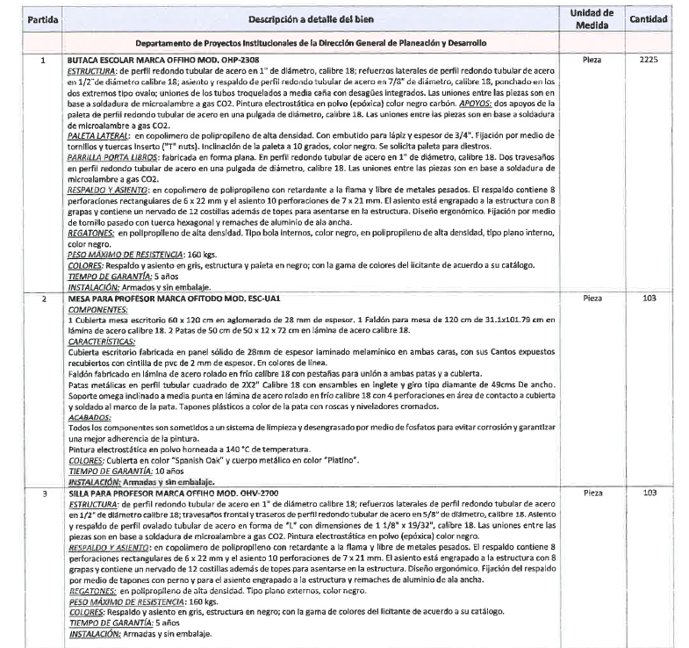  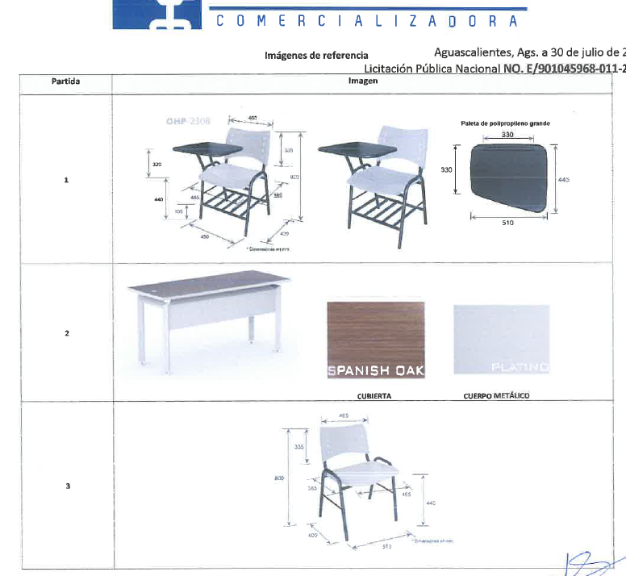  En la ficha técnica se presentó lo siguiente:  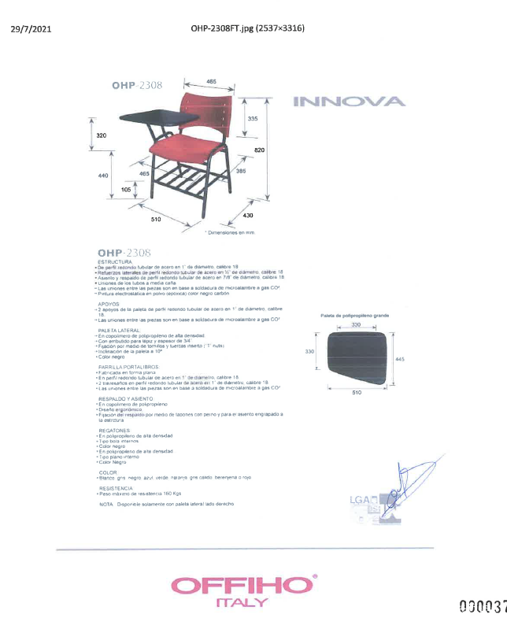  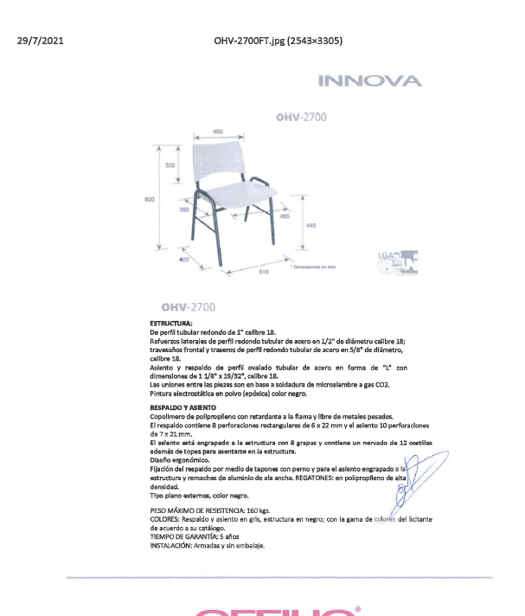  - En el numeral X. 5, X. 5.1, X.6 y X.8 de la convocatoria se solicitó:  Especificaciones técnicas: El licitante deberá presentar su propuesta, con una descripción amplia, detallada y legible de los bienes ofertados, ajustándose a los requisitos mínimos establecidos para los bienes en el Anexo "1", indicando la partida, descripción, unidad de medida, cantidad, marca y modelo de los bienes ofertados. Las características establecidas en esta convocatoria son las mínimas requeridas pudiendo ofertarse bienes de características superiores. El licitante deberá modificar el anexo “1” conforme a lo realmente ofertado en su propuesta.  Muestra física: Para corroborar las características de los bienes ofertados, se deberá entregar muestra física de la partida 1, 2 y 3, a más tardar el día 30 de julio de 2021, a las 10:00 am, en la explanada del edificio 222 (deberá entregarse armada y colocada). No presentarla será causa de desachamiento conforme a lo indicado en esta convocatoria.  Información Técnica documental:  Incluir folletos, catálogos originales, fotografías, instructivos o manuales de uso para corroborar las especificaciones, características y calidad de los mismos, deberán estar debidamente referenciados (indicar la partida a la que corresponden) y con su traducción simple al español (emitidos por el fabricante de los bienes ofertados, o carta original del fabricante; en los cuales se puedan corroborar las características técnicas de los bienes ofertados).  Respaldo del Fabricante: Se deberá presentar documento original firmado que acredite tal circunstancia de acuerdo a lo siguiente: Podrán participar licitantes que sean fabricantes, subsidiarias del fabricante o distribuidores autorizados directamente por el fabricante de los bienes ofertados, en donde expresamente se manifieste que avalan y respaldan la propuesta presentada. (Indicando claramente el bien que respalda)  Los fabricantes o subsidiarias del fabricante deberán presentar escrito, bajo protesta de decir verdad, que los bienes que oferten son de su manufactura, los distribuidores autorizados deberán presentar documento original expedido por el fabricante o subsidiaria del fabricante de los bienes ofertados en el cual acredite la representación y el respaldo solicitados. Anexo “6”  - En este sentido se presenta únicamente la carta de las partidas 1 y 3:  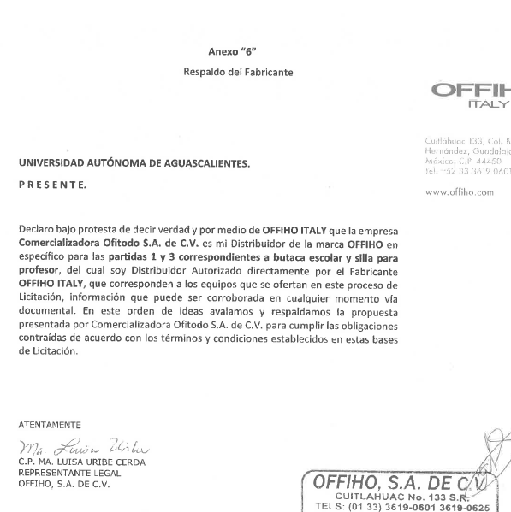  Incumplimientos: Acorde a lo señalado en el punto 1, 2, 3, 4, 5 y 6 mencionados anteriormente, se realiza el análisis de la oferta del licitante, quien en la partida número 1 ofrece Butaca Escolar Marca Offiho Mod-2308, incluye imagen respeta medidas (Anexo 1 pag 29, imagen pág. 30), presentando Butaca OHP 2308, medida de frente 510 (pág. 37)., pudiendo apreciarse una inconsistencia entre lo establecido en el Anexo “1”, las fichas técnicas y la muestra presentada, especialmente en el ancho de la butaca que es de 510 mm, pues derivado de la Junta de aclaraciones esta fuera del rango del 1% del margen de tolerancia de la oferta (-445.5/+454.5) y del 5% de las medidas presentadas en la muestra física (-427.5 /+472.5.)  En la partida 3, presenta una muestra física que incumple a lo solicitado respecto del refuerzo lateral, ya que no se colocó en la muestra conforme a lo requerido en la convocatoria.  Estas inconsistencias producen una confusión en la convocante respecto de los bienes realmente ofertados en la licitación, para la partida 1 tanto en la ficha técnica como la muestra física tienen una medida distinta a lo indicado en el Anexo “1” por el licitante, estando la muestra física y las imágenes presentadas fuera de los rangos permitidos e incumplimiento lo requerido en la convocatoria y en la junta de aclaraciones. Para la partida 3 conforme a lo expuesto existe una inconsistencia entre la muestra física presentada, pues no tiene el refuerzo de ½”. Asimismo, en la convocatoria se solicitó en el apartado X. 5, X. 5.1, X.6 ,congruencia entre la información presentada que permita evaluar y corroborar las características ofertadas.  Igualmente, el licitante anexo la carta de respaldo del fabricante, suscrita por la C.P. Ma. Luisa Uribe Cerda, señala un apoyo Carta de respaldo Offiho, para la partida 1 y 3 (pág. 40), sin indicar modelo especifico. Para el caso de la partida 2, el licitante no presenta carta de respaldo o manifiesto de ser fabricante de esta partida, por lo que se incumple con lo requerido por la convocante en el numeral X. 8 de la convocatoria.  Conforme a lo establecido en las Bases de la Convocatoria en el apartado “XIII.- DESECHAMIENTO DE PROPUESTAS, donde se menciona que la convocante desechará las propuestas de los licitantes de conformidad al artículo 50 fracción XV y 57 de la Ley, señalando algunas de las siguientes situaciones: El incumplimiento de alguno de los requisitos establecidos en estas bases y sus anexos, por lo que de conformidad a las inconsistencias e incumplimientos manifestados y que afectan su solvencia, conforme a lo señalado en el artículo 55 y 56 de la Ley, de las bases de la presente licitación, se realiza el desechamiento de la propuesta de Comercializadora Ofitodo S.A. de C.V. en las partidas 1, 2 y 3.  Revisión Técnica realizada por la Dra. en Admón. Sandra Yesenia Pinzón Castro, Directora General de Planeación y Desarrollo y la L.A.E. Nancy Berenice Martínez Palos, Jefa del Depto. de Proyectos Institucionales de la DGPyD, conforme al anexo 1.
  No. | Descripción | Presenta
  Información Administrativa
  1 | Acreditación y representación Anexo "3" | Presenta. Propuesta firmada por el C. Manuel Alfredo Santos Pérez Representante Legal de Comercializadora Ofitodo, S.A. de C.V.
  2 | Documentos Legales:  Documentación caso 1:  Identificación Tanto las personas físicas como los representantes de personas morales, o de personas físicas en su caso, o el representante común.  RFC: Registro Federal de Contribuyentes del licitante que participe en el procedimiento de licitación.  a) Personas Morales: En caso de personas morales, incluir el acta constitutiva de la  empresa y el poder del representante legal en copia simple.  b) Personas Físicas: Acta de nacimiento en copia simple.  Documentación caso 2:  Constancia de Proveedor vigente en la Plataforma de Adquisiciones y Obra Pública de la Universidad Autónoma de Aguascalientes.  Para ambos:  Carta poder | Presenta: Identificación de Manuel Alfredo Santos Pérez, Cédula de identificación fiscal, Constancia de Registro al Padrón de Proveedores de la UAA, Carta poder simple a favor de Jorge Arturo Francisco González Armenta, identificaciones de Jorge Arturo Francisco González Armenta, Nadezhda Janai Martínez Dávalos, Ana Karen Díaz Macías.
  2.1 | Documentos legales adicionales:  Anexar la Opinión Positiva de los siguientes documentos:  - Comprobante del SAT en donde se indica que está al corriente de sus obligaciones fiscales.  - Opinión del Cumplimiento de Obligaciones fiscales en materia de Seguridad Social  - Constancia de situación fiscal del INFONAVIT. | Presenta  Opinión de Cumplimiento SAT  Opinión de cumplimiento IMSS  Constancia de situación fiscal del INFONAVIT
  3 | Manifiesto: Presentar declaración por escrito bajo protesta de decir verdad de no encontrarse en alguno de los supuestos que señala el artículo 71 de la Ley y manifiesto de calidad y garantía de los bienes, de acuerdo al formato del Anexo “5”, que se integra a estas bases. | Presenta  Partidas 1 y 3: 5 años  Partidas 2: 10 años
  4 | Presentar copia de la transferencia de pago de bases (21, 22, 23 y 24 de julio de 2021) | Presenta (23 de julio 2021)
  Información Técnica
  5 | Especificaciones técnicas: El licitante deberá presentar su propuesta, con una descripción amplia, detallada y legible de los bienes ofertados, ajustándose a los requisitos mínimos establecidos para los bienes en el Anexo "1", indicando la partida, descripción, unidad de medida, cantidad, marca y modelo de los bienes ofertados. | Presenta, revisión técnica realizada por área requirente.
  5.1 | Muestra física Partidas: 1, 2 y 3 | Presenta partidas 1, 2 y 3, revisión realizada por área requirente.
  5.2 | Para el caso de ofertar en partidas de muebles con productos de maderas o sus derivados. CERTIFICADO DE LA FSC (FOREST STEWARDSHIP COUNCIL)  ISO 9001 | Presenta
  6 | Información Técnica documental:  Incluir folletos, catálogos originales, fotografías, instructivos o manuales de uso para corroborar las especificaciones, características y calidad de los mismos | Presenta, revisión técnica realizada por área requirente.
  7 | Tiempo y lugar de entrega de los bienes: Entregar el Anexo “2” firmado, en el cual constará el compromiso de realizar la entrega en lugar y fechas que se indica.  *El tiempo de entrega máximo será a los 45 días naturales posteriores a la fecha del fallo (Junta de Aclaraciones). | Presenta  (30 días naturales)
  8 | Respaldo del fabricante | Presenta, con observaciones.
  9 | Convenio de Asociación. | No aplica
  10 | Relación de los Centros de Servicio autorizados | Presenta
  11 | Propuesta económica Anexo “4” | Presenta
  12 | Propuesta digital (USB) | Presenta
  13 | Relación de documentación para entregar Anexo “11” | Presenta
   | Propuesta firmada autógrafamente | Presenta
   | Propuesta Foliada | 44 folios
2 | SINERGIA 17, SRL DE CV | Oferta en las partidas: 1 y 3.  Documentos Apartado X  Al realizar la revisión a detalle se observaron las siguientes:  - En la Junta de Aclaraciones de fecha 23 de julio del año 2021, la convocante realizó la siguiente aclaración:  “Para el caso de las partidas 1 y 3, se deberán de considerar y ofertar bienes, conforme a las imágenes de referencia, especialmente en las medidas establecidas en el mencionado anexo.”  En este sentido, puede observarse se reiteró en la mencionada junta, la obligatoriedad de presentar una oferta de bienes que cumpliera con las características técnicas descritas en el Anexo “1” de la Convocatoria LPN E/901045968-011-2021 y en las imágenes de referencia (pág. 17 y 18 de la convocatoria)  - En la Junta de Aclaraciones mencionada, también se mencionó:  “Conforme a lo indicado en la Convocatoria, las marcas y modelos son de referencia; sin embargo, por cuestiones de compatibilidad con los bienes con lo que ya cuenta la institución, se deberá cumplir con las características iguales o superiores establecidas en el Anexo “1” de esta Licitación y en el apartado de imágenes.”  “Por cuestiones de compatibilidad con los bienes con los que ya cuenta la universidad, así como el espacio en los salones, se solicita respetar las medidas establecidas en la convocatoria, por lo que no es posible otorgar tolerancia.”  - Dentro de las repreguntas del evento en mención se estableció:  “Re-pregunta: ¿Están solicitando medidas especiales y no de línea lo cual no afecta si se elige de línea ya que por cuestión de espacio el diferencial es mínimo y por garantías sería más fácil su reemplazo al ser de línea. A parte esas medidas que piden sólo un proveedor las puede cumplir y esto no abre a la libre competencia.  Respuesta: En la pregunta número 5 a la que se hace referencia no existe claridad sobre la característica del bien en donde se pide tolerancia, además se desconocen las medidas de línea mencionadas en esta repregunta.  No obstante, lo anterior, para esta licitación se podrán ofertar bienes con un máximo del 1% de tolerancia sobre las medidas de referencia.  Para el caso de la presentación de la muestra física del día 30 de julio de 2021, se podrá presentar una muestra con tolerancia del 5% de las medidas de referencia, respetando las demás características solicitadas en la Convocatoria.”  Conforme a lo establecido en los puntos 1, 2 y 3, podemos corroborar que la Convocante a través de su área requirente y contratante establecieron en la convocatoria bienes de características generales, permitiendo ofertar mobiliario de características iguales o superiores siempre y cuando fueran equivalentes en calidad, diseño (homogeneidad) y medidas.  Asimismo, se corroborá que se dio tolerancia del 1% en la medida de los muebles ofertados y 5% en las medidas de la muestra física, siempre y cuando se respetarán las demás características solicitadas.  - En la partida 1 el licitante ofertó:  BUTACA ESCOLAR: Medidas Generales: Altura total 82cm; altura de la paleta 76cm; Apertura lateral de patas 43cm; Altura Parilla del piso10.50cm; Altura del piso al Asiento 44cm, Tolerancia +/- 1%.Estrctura: Perfil redondo tubular de acero en 1" Cal.18; Refuerzos laterales de perfil redondo tubular de acero en 1/2¨Cal.18; Asiento y respaldo de perfil redondo tubular de acero en 7/8" Cal.18, ponchado en los dos extremos tipo ovalo; terminado con cortes para unión de los tubos en forma de media caña con desagües integrados. Brazos, de apoyo: Dos brazos (apoyos) de la paleta de perfil redondo tubular de acero en 1"Cal.18. Paleta: En copolimero de polipropileno color negro de alta densidad, con embutido para lápiz y espesor de 3/4". Fijación por medio de tornillos hexagonales y tuercas inserto ("T" nuts). Inclinación de la paleta a 10 grados. (Se contempla paleta para diestros). Parilla: porta libros plana en perfil redondo tubular de acero en 1" Cal.18 y dos travesaños en perfil redondo tubular de acero en 1" Cal. 18. Uniones metálicas mediante a soldadura de microalambre a gas CO2., libre de escoria y filos cortante. Pintura electrostática en polvo (epóxica) horenada a 200°C color negro carbón para exterior con Certificado de la prueba de cámara salina realizada a la pintura epóxica micro pulverizada (Característica Superior al Anexo 1). Asiento y Respaldo: en copolimero de polipropileno sin material reciclado ni contaminado con otro tipo de plástico, presentando resultado de laboratorio acreditado por EMA (CIMAV) con retardante a la flama de 20 segundos de exposición al fuego directo y libre de metales pesados, presenta por inyección la fecha de fabricación para caso de garantía (Característica Superior al Anexo 1). El respaldo con espesor de pared de 5mm con dos cavidades para recibir el perfil tubular sin perforaciones rectangulares de 6 x 22 mm dando mayor rigidez (Característica Superior al Anexo 1) y el asiento con espesor de pared de 5mm (Característica Superior al Anexo 1) sin perforaciones de 7 x 21mm dando mayor rigidez El asiento está ensamblado a la estructura tubular mediante 8 tuerca insertos con tornillo hexagonal galvanizado y contiene dos nervados de 12 costillas además de guías o topes para asentarse en la estructura. Diseño ergonómico. Fijación por medio de tornillo pasado con tuerca hexagonal y remaches de aluminio de Ala Ancha. Regatones: en polipropileno de alta densidad de u so rudo tipo bola internos, color negro, y tipo plano interno, color negro con certificado de calidad de la prueba de envejecimiento al regatón realizado por laboratorio acreditado por la EMA (Característica Superior al Anexo 1). Capacidad: 160 kgs. Colores: Respaldo y asiento en gris, estructura y paleta en negro; Tiempo de Garantía: 6 años (Característica Superior al Anexo 1). Instalación: Armados y sin embalaje. Fabricado bajos normas de calidad ISO 9001:2015 (Característica Superior al Anexo 1). Marca: Pizarrones Guadalajara. Modelo: Pupitre ISO. Procedencia: México.  - En la partida 3 el licitante ofertó:  SILLA PARA PROFESOR: Medidas Generales: Altura total 80cm; Apertura lateral de patas 40cm; Altura del piso al Asiento 44cm, tolerancia +/- 1%. Estructura: de perfil redondo tubular de acero en 1” Cal.18; Refuerzos laterales de perfil redondo tubular de acero en 1/2" Cal. 18; Travesaños frontal y traseros de perfil redondo tubular de acero en 5/8" Cal. 18. Asiento y respaldo de perfil ovalado tubular de acero en forma de “L” con dimensiones de 1 1/8" x 19/32" Cal.18 18. Uniones metálicas mediante a soldadura de microalambre a gas CO2. Pintura electrostática en polvo (epóxica) horenada a 200°C color negro para exterior con Certificado de la prueba de cámara salina realizada a la pintura epóxica micro pulverizada (Característica Superior al Anexo 1). Asiento y Respaldo: en copolimero de polipropileno sin material reciclado ni contaminado con otro tipo de plástico, presentando resultado de laboratorio acreditado por EMA (CIMAV) con retardante a la flama de 20 segundos de exposición al fuego directo y libre de metales pesados, presenta por inyección la fecha de fabricación para caso de garantía (Característica Superior al Anexo 1). El respaldo con espesor de pared de 5mm con dos cavidades para recibir el perfil tubular sin perforaciones rectangulares de 6 x 22 mm dando mayor rigidez (Característica Superior al Anexo 1) y el asiento sin perforaciones de 7 x 21mm dando mayor rigidez (Característica Superior al Anexo 1). El asiento está ensamblado a la estructura tubular mediante 8 tuerca insertos con tornillo hexagonal galvanizado y contiene dos nervados de 12 costillas además de guías o topes para asentarse en la estructura. Diseño ergonómico. Fijación por medio de tornillo pasado con tuerca hexagonal y remaches de aluminio de Ala Ancha. Regatones: en polipropileno de alta densidad de uso rudo tipo bola internos, color negro, y tipo plano interno, color negro con certificado de calidad de la prueba de envejecimiento al regatón realizado por laboratorio acreditado por la EMA (Característica Superior al Anexo 1). Capacidad: 160 kgs. Colores: Respaldo y asiento en gris, estructura y paleta en negro; Tiempo de Garantía: 6 años (Característica Superior al Anexo 1). Instalación: Armados y sin embalaje. Fabricado bajos normas de calidad ISO 9001:2015 (Característica Superior al Anexo 1). Marca: Pizarrones Guadalajara. Modelo: Silla ISO. Procedencia: México.  En la ficha técnica se presentó lo siguiente:  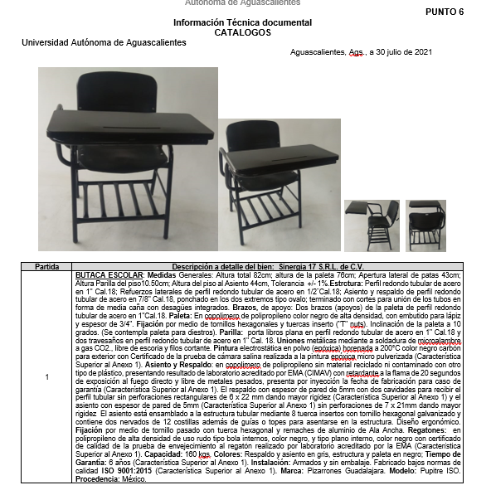  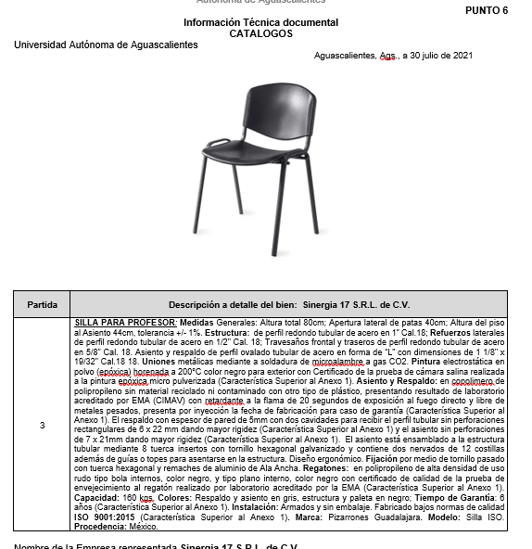  - En el numeral X. 5, X. 5.1, X.6 y X.8 de la convocatoria se solicitó:  Especificaciones técnicas: El licitante deberá presentar su propuesta, con una descripción amplia, detallada y legible de los bienes ofertados, ajustándose a los requisitos mínimos establecidos para los bienes en el Anexo "1", indicando la partida, descripción, unidad de medida, cantidad, marca y modelo de los bienes ofertados. Las características establecidas en esta convocatoria son las mínimas requeridas pudiendo ofertarse bienes de características superiores. El licitante deberá modificar el anexo “1” conforme a lo realmente ofertado en su propuesta.  Muestra física: Para corroborar las características de los bienes ofertados, se deberá entregar muestra física de la partida 1, 2 y 3, a más tardar el día 30 de julio de 2021, a las 10:00 am, en la explanada del edificio 222 (deberá entregarse armada y colocada). No presentarla será causa de desachamiento conforme a lo indicado en esta convocatoria.  Información Técnica documental:  Incluir folletos, catálogos originales, fotografías, instructivos o manuales de uso para corroborar las especificaciones, características y calidad de los mismos, deberán estar debidamente referenciados (indicar la partida a la que corresponden) y con su traducción simple al español (emitidos por el fabricante de los bienes ofertados, o carta original del fabricante; en los cuales se puedan corroborar las características técnicas de los bienes ofertados).  Respaldo del Fabricante: Se deberá presentar documento original firmado que acredite tal circunstancia de acuerdo a lo siguiente: Podrán participar licitantes que sean fabricantes, subsidiarias del fabricante o distribuidores autorizados directamente por el fabricante de los bienes ofertados, en donde expresamente se manifieste que avalan y respaldan la propuesta presentada. (Indicando claramente el bien que respalda)  Los fabricantes o subsidiarias del fabricante deberán presentar escrito, bajo protesta de decir verdad, que los bienes que oferten son de su manufactura, los distribuidores autorizados deberán presentar documento original expedido por el fabricante o subsidiaria del fabricante de los bienes ofertados en el cual acredite la representación y el respaldo solicitados. Anexo “6”  Incumplimientos:  En la partida 1, basados en la muestra física y la información técnica que se entregó, no se cumple con lo siguiente:  1. Tanto el respaldo como el asiento no cuentan con las 8 perforaciones rectangulares de 6 x 22 mm y 10 perforaciones de 7 x 21 mm, respectivamente. 2. El asiento no está engrapado a la estructura con 8 grapas como se solicitó en la Convocatoria. 3. La altura del tubular lateral en relación con el asiento, dificulta el acceso tanto para sentarse como para levantarse de la butaca, por lo que no se considera práctico su uso. 4. La paleta no cuenta con una inclinación de 10° como se solicitó.  El diseño y los acabados se solicitan conforme a lo estipulado en la Convocatoria, los cuales se requieren por cuestiones de compatibilidad con los bienes con los que ya cuenta la institución, lo anterior se reiteró en la junta de aclaraciones presentando las siguientes diferencias:  En la partida 3, Basados en la muestra física y la información técnica que se entregó, no se cumple con lo siguiente: 1. Tanto el respaldo como el asiento no cuentan con las 8 perforaciones rectangulares de 6 x 22 mm y 10 perforaciones de 7 x 21 mm, respectivamente. 2. El asiento no está engrapado a la estructura con 8 grapas como se solicitó en la Convocatoria.  El diseño y los acabados se solicitan conforme a lo estipulado en la Convocatoria, los cuales se requieren por cuestiones de compatibilidad con los bienes con los que ya cuenta la institución.  El diseño y los acabados se solicitan conforme a lo estipulado en la Convocatoria, los cuales se requieren por cuestiones de compatibilidad con los bienes con los que ya cuenta la institución.  Conforme a lo establecido en las Bases de la Convocatoria en el apartado “XIII.- DESECHAMIENTO DE PROPUESTAS, donde se menciona que la convocante desechará las propuestas de los licitantes de conformidad al artículo 50 fracción XV y 57 de la Ley, señalando algunas de las siguientes situaciones: El incumplimiento de alguno de los requisitos establecidos en estas bases y sus anexos, por lo que de conformidad a las inconsistencias e incumplimientos manifestados y que afectan su solvencia, conforme a lo señalado en el artículo 55 y 56 de la Ley, de las bases de la presente licitación, se realiza el desechamiento de la propuesta de SINERGIA 17, SRL DE CV en las partidas 1 y 3.  Revisión Técnica realizada por la Dra. en Admón. Sandra Yesenia Pinzón Castro, Directora General de Planeación y Desarrollo y la L.A.E. Nancy Berenice Martínez Palos, Jefa del Depto. de Proyectos Institucionales de la DGPyD, conforme al anexo 1.
  No. | Descripción | Presenta
  Información Administrativa
  1 | Acreditación y representación Anexo "3" | Presenta. Propuesta firmada por el C. Sergio Edgardo Macías Araujo Representante Legal de Sinergia 17, S.R.L. de C.V.
  2 | Documentos Legales:  Documentación caso 1:  Identificación Tanto las personas físicas como los representantes de personas morales, o de personas físicas en su caso, o el representante común.  RFC: Registro Federal de Contribuyentes del licitante que participe en el procedimiento de licitación.  a) Personas Morales: En caso de personas morales, incluir el acta constitutiva de la  empresa y el poder del representante legal en copia simple.  b) Personas Físicas: Acta de nacimiento en copia simple.  Documentación caso 2:  Constancia de Proveedor vigente en la Plataforma de Adquisiciones y Obra Pública de la Universidad Autónoma de Aguascalientes.  Para ambos:  Carta poder | Presenta: Identificación Sergio Edgardo Macías Araujo, Acta Constitutiva, Instrumento de facultades legales, Cédula de identificación fiscal.
  2.1 | Documentos legales adicionales:  Anexar la Opinión Positiva de los siguientes documentos:  - Comprobante del SAT en donde se indica que está al corriente de sus obligaciones fiscales.  - Opinión del Cumplimiento de Obligaciones fiscales en materia de Seguridad Social  - Constancia de situación fiscal del INFONAVIT. | Presenta  Opinión de Cumplimiento SAT  Opinión de cumplimiento IMSS  Constancia de situación fiscal del INFONAVIT
  3 | Manifiesto: Presentar declaración por escrito bajo protesta de decir verdad de no encontrarse en alguno de los supuestos que señala el artículo 71 de la Ley y manifiesto de calidad y garantía de los bienes, de acuerdo al formato del Anexo “5”, que se integra a estas bases. | Presenta  Partidas 1 y 3: 5 años  Partidas 2: 10 años
  4 | Presentar copia de la transferencia de pago de bases (21, 22, 23 y 24 de julio de 2021) | Presenta (21 de julio 2021)
  Información Técnica
  5 | Especificaciones técnicas: El licitante deberá presentar su propuesta, con una descripción amplia, detallada y legible de los bienes ofertados, ajustándose a los requisitos mínimos establecidos para los bienes en el Anexo "1", indicando la partida, descripción, unidad de medida, cantidad, marca y modelo de los bienes ofertados. | Presenta, revisión técnica realizada por área requirente.
  5.1 | Muestra física Partidas: 1, 2 y 3 | Presenta partidas 1 y 3, revisión realizada por área requirente.
  5.2 | Para el caso de ofertar en partidas de muebles con productos de maderas o sus derivados. CERTIFICADO DE LA FSC (FOREST STEWARDSHIP COUNCIL)  ISO 9001 | No aplica
  6 | Información Técnica documental:  Incluir folletos, catálogos originales, fotografías, instructivos o manuales de uso para corroborar las especificaciones, características y calidad de los mismos | Presenta, revisión técnica realizada por área requirente.
  7 | Tiempo y lugar de entrega de los bienes: Entregar el Anexo “2” firmado, en el cual constará el compromiso de realizar la entrega en lugar y fechas que se indica.  *El tiempo de entrega máximo será a los 45 días naturales posteriores a la fecha del fallo (Junta de Aclaraciones). | Presenta  (45 días naturales)
  8 | Respaldo del fabricante | Presenta
  9 | Convenio de Asociación. | No aplica
  10 | Relación de los Centros de Servicio autorizados | Presenta
  11 | Propuesta económica Anexo “4” | Presenta
  12 | Propuesta digital (USB) | Presenta
  13 | Relación de documentación para entregar Anexo “11” | Presenta
   | Propuesta firmada autógrafamente | Presenta
   | Propuesta Foliada | 58 folios
  Solicitado | Ofertado
  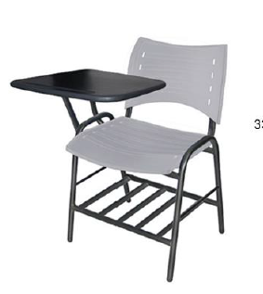 | 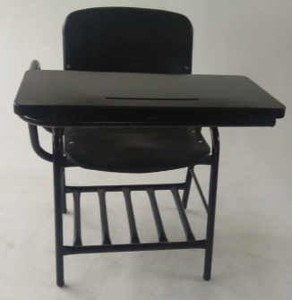
  Solicitado | Ofertado
  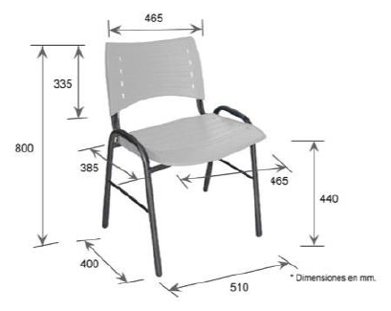 | 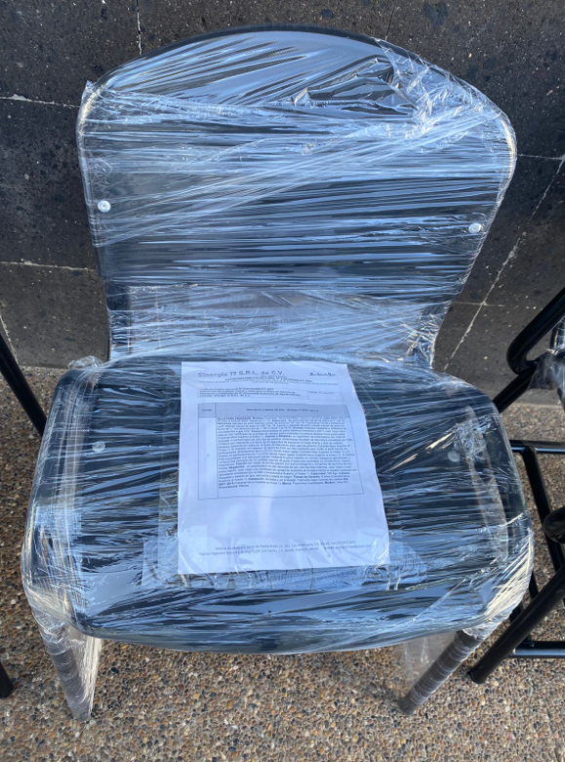
3 | COMERCIALIZADORA ALDAY, SA DE CV | Oferta en las partidas: 1 y 3.  Documentos Apartado X  Al realizar la revisión a detalle se observaron las siguientes:  - En la Junta de Aclaraciones de fecha 23 de julio del año 2021, la convocante realizó la siguiente aclaración:  “Para el caso de las partidas 1 y 3, se deberán de considerar y ofertar bienes, conforme a las imágenes de referencia, especialmente en las medidas establecidas en el mencionado anexo.”  En este sentido, puede observarse se reiteró en la mencionada junta, la obligatoriedad de presentar una oferta de bienes que cumpliera con las características técnicas descritas en el Anexo “1” de la Convocatoria LPN E/901045968-011-2021 y en las imágenes de referencia (pág. 17 y 18 de la convocatoria)  - En la Junta de Aclaraciones mencionada en el punto 1, también se mencionó:  “Conforme a lo indicado en la Convocatoria, las marcas y modelos son de referencia; sin embargo, por cuestiones de compatibilidad con los bienes con lo que ya cuenta la institución, se deberá cumplir con las características iguales o superiores establecidas en el Anexo “1” de esta Licitación y en el apartado de imágenes.”  “Por cuestiones de compatibilidad con los bienes con los que ya cuenta la universidad, así como el espacio en los salones, se solicita respetar las medidas establecidas en la convocatoria, por lo que no es posible otorgar tolerancia.”  - Dentro de las repreguntas del evento en mención se estableció:  “Re-pregunta: ¿Están solicitando medidas especiales y no de línea lo cual no afecta si se elige de línea ya que por cuestión de espacio el diferencial es mínimo y por garantías sería más fácil su reemplazo al ser de línea. A parte esas medidas que piden sólo un proveedor las puede cumplir y esto no abre a la libre competencia.  Respuesta: En la pregunta número 5 a la que se hace referencia no existe claridad sobre la característica del bien en donde se pide tolerancia, además se desconocen las medidas de línea mencionadas en esta repregunta.  No obstante, lo anterior, para esta licitación se podrán ofertar bienes con un máximo del 1% de tolerancia sobre las medidas de referencia.  Para el caso de la presentación de la muestra física del día 30 de julio de 2021, se podrá presentar una muestra con tolerancia del 5% de las medidas de referencia, respetando las demás características solicitadas en la Convocatoria.”  Conforme a lo establecido en los puntos 1, 2 y 3, podemos corroborar que la Convocante a través de su área requirente y contratante establecieron en la convocatoria bienes de características generales, permitiendo ofertar mobiliario de características iguales o superiores siempre y cuando fueran equivalente en calidad, diseño (homogeneidad) y medidas.  Asimismo, se corrobora que se dio tolerancia del 1% en la medida de los muebles ofertados y 5% en las medidas de la muestra física, siempre y cuando se respetaran las demás características solicitadas.  - En la partida 1 el licitante oferto:  BUTACA ESCOLAR. MARCA OFFIHO MODELO OHP-2308 ESTRUCTURA: de perfil redondo tubular de acero en 1" de diámetro, calibre 18; refuerzos laterales de perfil redondo tubular de acero en 1/2¨de diámetro calibre 18; asiento y respaldo de perfil redondo tubular de acero en 7/8" de diámetro, calibre 18, ponchado en los dos extremos tipo ovalo; uniones de los tubos troquelados a media caña con desagües integrados. Las uniones entre las piezas son en base a soldadura de microalambre a gas CO2. Pintura electrostática en polvo (epóxica) color negro carbón. APOYOS: dos apoyos de la paleta de perfil redondo tubular de acero en una pulgada de diámetro, calibre 18. Las uniones entre las piezas son en base a soldadura de microalambre a gas CO2. PALETA LATERAL: en copolimero de polipropileno de alta densidad. Con embutido para lápiz y espesor de 3/4". Fijación por medio de tornillos y tuercas inserto ("T" nuts). Inclinación de la paleta a 10 grados, color negro. Se solicita paleta para diestros. PARRILLA PORTA LIBROS: fabricada en forma plana. En perfil redondo tubular de acero en 1" de diámetro, calibre 18. Dos travesaños en perfil redondo tubular de acero en una pulgada de diámetro, calibre 18. Las uniones entre las piezas son en base a soldadura de microalambre a gas CO2. RESPALDO Y ASIENTO: en copolimero de polipropileno con retardante a la flama y libre de metales pesados. El respaldo contiene 8 perforaciones rectangulares de 6 x 22 mm y el asiento 10 perforaciones de 7 x 21 mm. El asiento está engrapado a la estructura con 8 grapas y contiene un nervado de 12 costillas además de topes para asentarse en la estructura. Diseño ergonómico. Fijación por medio de tornillo pasado con tuerca hexagonal y remaches de aluminio de ala ancha. REGATONES: en polipropileno de alta densidad. Tipo bola internos, color negro, en polipropileno de alta densidad, tipo plano interno, color negro. PESO MÁXIMO DE RESISTENCIA: 160 kgs. COLORES: Respaldo y asiento en gris, estructura y paleta en negro; con la gama de colores existentes en el catálogo. TIEMPO DE GARANTÍA: 5 años INSTALACIÓN: Armados y sin embalaje.  Ficha técnica  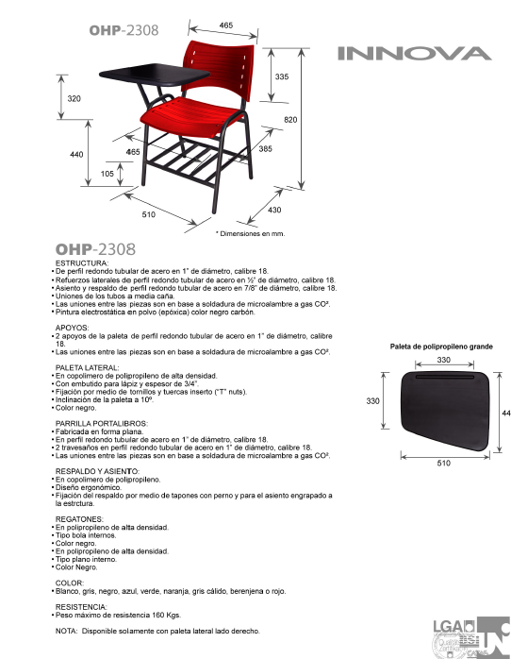  - En la partida 3 el licitante ofertó:  SILLA PARA PROFESOR. MARCA OFFIFO MODELO OHV-2700 ESTRUCTURA: de perfil redondo tubular de acero en 1” de diámetro calibre 18; refuerzos laterales de perfil redondo tubular de acero en 1/2" de diámetro calibre 18; travesaños frontal y traseros de perfil redondo tubular de acero en 5/8" de diámetro, calibre 18. Asiento y respaldo de perfil ovalado tubular de acero en forma de “L” con dimensiones de 1 1/8" x 19/32", calibre 18. Las uniones entre las piezas son en base a soldadura de microalambre a gas CO2. Pintura electrostática en polvo (epóxica) color negro. RESPALDO Y ASIENTO: en copolimero de polipropileno con retardante a la flama y libre de metales pesados. El respaldo contiene 8 perforaciones rectangulares de 6 x 22 mm y el asiento 10 perforaciones de 7 x 21 mm. El asiento está engrapado a la estructura con 8 grapas y contiene un nervado de 12 costillas además de topes para asentarse en la estructura. Diseño ergonómico. Fijación del respaldo por medio de tapones con perno y para el asiento engrapado a la estructura y remaches de aluminio de ala ancha. REGATONES: en polipropileno de alta densidad. Tipo plano externos, color negro. PESO MÁXIMO DE RESISTENCIA: 160 kgs. COLORES: Respaldo y asiento en gris, estructura en negro; con la gama de colores existentes en el catálogo. TIEMPO DE GARANTÍA: 5 años INSTALACIÓN: Armadas y sin embalaje  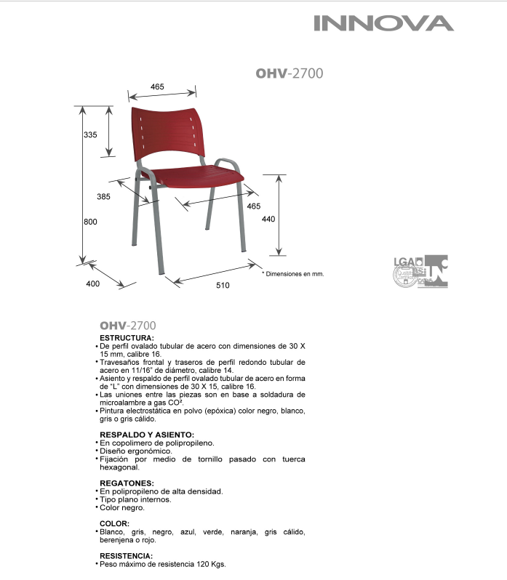  - En el numeral X. 5, X. 5.1, X.6 y X.8 de la convocatoria se solicitó:  Especificaciones técnicas: El licitante deberá presentar su propuesta, con una descripción amplia, detallada y legible de los bienes ofertados, ajustándose a los requisitos mínimos establecidos para los bienes en el Anexo "1", indicando la partida, descripción, unidad de medida, cantidad, marca y modelo de los bienes ofertados. Las características establecidas en esta convocatoria son las mínimas requeridas pudiendo ofertarse bienes de características superiores. El licitante deberá modificar el anexo “1” conforme a lo realmente ofertado en su propuesta.  Muestra física: Para corroborar las características de los bienes ofertados, se deberá entregar muestra física de la partida 1, 2 y 3, a más tardar el día 30 de julio de 2021, a las 10:00 am, en la explanada del edificio 222 (deberá entregarse armada y colocada). No presentarla será causa de desechamiento conforme a lo indicado en esta convocatoria.  Información Técnica documental:  Incluir folletos, catálogos originales, fotografías, instructivos o manuales de uso para corroborar las especificaciones, características y calidad de los mismos, deberán estar debidamente referenciados (indicar la partida a la que corresponden) y con su traducción simple al español (emitidos por el fabricante de los bienes ofertados, o carta original del fabricante; en los cuales se puedan corroborar las características técnicas de los bienes ofertados).  Respaldo del Fabricante: Se deberá presentar documento original firmado que acredite tal circunstancia de acuerdo a lo siguiente: Podrán participar licitantes que sean fabricantes, subsidiarias del fabricante o distribuidores autorizados directamente por el fabricante de los bienes ofertados, en donde expresamente se manifieste que avalan y respaldan la propuesta presentada. (Indicando claramente el bien que respalda)  Los fabricantes o subsidiarias del fabricante deberán presentar escrito, bajo protesta de decir verdad, que los bienes que oferten son de su manufactura, los distribuidores autorizados deberán presentar documento original expedido por el fabricante o subsidiaria del fabricante de los bienes ofertados en el cual acredite la representación y el respaldo solicitados. Anexo “6”  Incumplimientos: Acorde a lo señalado en el punto 1, 2, 3, 4, 5 y 6 mencionados anteriormente, se realiza el análisis de la oferta del licitante, quien en la partida número 1 ofrece la Butaca Escolar Marca Offiho Mod-2308, (Anexo 1 pág. 29, imagen pág. 30, medida frente 510 mm), presentando un catálogo Education Collection 2020, pág. 7., pudiendo apreciarse una inconsistencia entre lo establecido en el Anexo “1”, las fichas técnicas y la muestra presentada, especialmente en el ancho de la butaca que es de 510 mm, pues derivado de la Junta de aclaraciones esta fuera del rango del 1% del margen de tolerancia de la oferta (-445.5/+454.5) y del 5% de las medidas presentadas en la muestra física (-427.5 /+472.5.)  En la partida número 3, Silla para profesor Marca Offiho, Modelo OHV-2700, (Anexo 1 pag 29, imagen pág. 31, dice perfil ovalado y resistencia de 120 kgs), es así que puede corroborarse existen inconsistencias entre lo mencionado en el Anexo 1 y el folleto o ficha técnica, así como en la muestra física presentada, especialmente a lo requerido respecto del perfil redondo con refuerzos laterales y resistencia de 160 kg.  Asimismo, la carta de respaldo del fabricante, suscrita por la C.P. Ma. Luisa Uribe Cerda, señala un apoyo de los modelos P. 1 modelo OHP-2308 y P. 3 Modelo OHV-2700(pág. 33), por lo que no especifica claramente un cambio de características en las fichas técnicas presentadas.  Estas inconsistencias producen una confusión en la convocante respecto de los bienes realmente ofertados en la licitación, pues para la partida 1 tanto en la ficha técnica como la muestra física tienen una medida distinta a lo indicado en el Anexo “1” por el licitante, estando la muestra física y las imágenes presentadas fuera de los rangos permitidos e incumpliendo lo requerido en la convocatoria y en la junta de aclaraciones. Para la partida 3 conforme a lo expuesto existe una inconsistencia entre la información de la ficha técnica y la muestra física presentada, pues no tiene el refuerzo lateral ni el perfil redondo tubular de acero en 1”. Además, en la convocatoria se solicitó en el apartado X. 5, X. 5.1, X.6 , congruencia entre la información presentada para estos puntos que permita evaluar y corroborar en conjunto las características de los bienes ofertados.  Conforme a lo establecido en las Bases de la Convocatoria en el apartado “XIII.- DESECHAMIENTO DE PROPUESTAS, donde se menciona que la convocante desechará las propuestas de los licitantes de conformidad al artículo 50 fracción XV y 57 de la Ley, señalando algunas de las siguientes situaciones: El incumplimiento de alguno de los requisitos establecidos en estas bases y sus anexos, por lo que de conformidad a las inconsistencias e incumplimientos manifestados y que afectan su solvencia, conforme a lo señalado en el artículo 55 y 56 de la Ley, de las bases de la presente licitación, se realiza el desechamiento de la propuesta de Comercializadora Alday S.A. de C.V. en las partidas 1 y 3.  Revisión Técnica realizada por la Dra. en Admón. Sandra Yesenia Pinzón Castro, Directora General de Planeación y Desarrollo y la L.A.E. Nancy Berenice Martínez Palos, Jefa del Depto. de Proyectos Institucionales de la DGPyD, conforme al anexo 1.
  No. | Descripción | Presenta
  Información Administrativa
  1 | Acreditación y representación Anexo "3" | Presenta. Propuesta firmada por el C. Adrián Flores González Representante Legal de Comercializadora Alday, S.A. de C.V.
  2 | Documentos Legales:  Documentación caso 1:  Identificación Tanto las personas físicas como los representantes de personas morales, o de personas físicas en su caso, o el representante común.  RFC: Registro Federal de Contribuyentes del licitante que participe en el procedimiento de licitación.  a) Personas Morales: En caso de personas morales, incluir el acta constitutiva de la  empresa y el poder del representante legal en copia simple.  b) Personas Físicas: Acta de nacimiento en copia simple.  Documentación caso 2:  Constancia de Proveedor vigente en la Plataforma de Adquisiciones y Obra Pública de la Universidad Autónoma de Aguascalientes.  Para ambos:  Carta poder | Presenta: Identificación Adrián Flores González, Cedula de identificación fiscal, Acta Constitutiva, Constancia de Registro al Padrón de Proveedores de la UAA
  2.1 | Documentos legales adicionales:  Anexar la Opinión Positiva de los siguientes documentos:  - Comprobante del SAT en donde se indica que está al corriente de sus obligaciones fiscales.  - Opinión del Cumplimiento de Obligaciones fiscales en materia de Seguridad Social  - Constancia de situación fiscal del INFONAVIT. | Presenta  Opinión de Cumplimiento SAT  Opinión de cumplimiento IMSS  Constancia de situación fiscal del INFONAVIT.
  3 | Manifiesto: Presentar declaración por escrito bajo protesta de decir verdad de no encontrarse en alguno de los supuestos que señala el artículo 71 de la Ley y manifiesto de calidad y garantía de los bienes, de acuerdo al formato del Anexo “5”, que se integra a estas bases. | Presenta  Partidas 1 y 3: 5 años
  4 | Presentar copia de la transferencia de pago de bases (21, 22, 23 y 24 de julio de 2021) | Presenta (23 de julio 2021)
  Información Técnica
  5 | Especificaciones técnicas: El licitante deberá presentar su propuesta, con una descripción amplia, detallada y legible de los bienes ofertados, ajustándose a los requisitos mínimos establecidos para los bienes en el Anexo "1", indicando la partida, descripción, unidad de medida, cantidad, marca y modelo de los bienes ofertados. | Presenta, revisión técnica realizada por área requirente.
  5.1 | Muestra física Partidas: 1, 2 y 3 | Presenta partidas 1 y 3, revisión realizada por área requirente.
  5.2 | Para el caso de ofertar en partidas de muebles con productos de maderas o sus derivados. CERTIFICADO DE LA FSC (FOREST STEWARDSHIP COUNCIL)  ISO 9001 | No aplica
  6 | Información Técnica documental:  Incluir folletos, catálogos originales, fotografías, instructivos o manuales de uso para corroborar las especificaciones, características y calidad de los mismos | Presenta, revisión técnica realizada por área requirente.
  7 | Tiempo y lugar de entrega de los bienes: Entregar el Anexo “2” firmado, en el cual constará el compromiso de realizar la entrega en lugar y fechas que se indica.  *El tiempo de entrega máximo será a los 45 días naturales posteriores a la fecha del fallo (Junta de Aclaraciones). | Presenta  (45 días naturales)
  8 | Respaldo del fabricante | Presenta
  9 | Convenio de Asociación. | No aplica
  10 | Relación de los Centros de Servicio autorizados | Presenta
  11 | Propuesta económica Anexo “4” | Presenta
  12 | Propuesta digital (USB) | Presenta
  13 | Relación de documentación para entregar Anexo “11” | Presenta
   | Propuesta firmada autógrafamente | Presenta
   | Propuesta Foliada | 37 folios
4 | MAYORISTA DE MUEBLES Y EQUIPOS, SA DE CV | Oferta en las partidas: 1 y 3.  Documentos Apartado X  Al realizar la revisión a detalle se observaron las siguientes:  - En la Junta de Aclaraciones de fecha 23 de julio del año 2021, la convocante realizó la siguiente aclaración:  “Para el caso de las partidas 1 y 3, se deberán de considerar y ofertar bienes, conforme a las imágenes de referencia, especialmente en las medidas establecidas en el mencionado anexo.”  En este sentido, puede observarse se reiteró en la mencionada junta, la obligatoriedad de presentar una oferta de bienes que cumpliera con las características técnicas descritas en el Anexo “1” de la Convocatoria LPN E/901045968-011-2021 y en las imágenes de referencia (pág. 17 y 18 de la convocatoria)  - En la Junta de Aclaraciones mencionada en el punto 1, también se mencionó:  “Conforme a lo indicado en la Convocatoria, las marcas y modelos son de referencia; sin embargo, por cuestiones de compatibilidad con los bienes con lo que ya cuenta la institución, se deberá cumplir con las características iguales o superiores establecidas en el Anexo “1” de esta Licitación y en el apartado de imágenes.”  “Por cuestiones de compatibilidad con los bienes con los que ya cuenta la universidad, así como el espacio en los salones, se solicita respetar las medidas establecidas en la convocatoria, por lo que no es posible otorgar tolerancia.”  - Dentro de las repreguntas del evento en mención se estableció:  “Re-pregunta: ¿Están solicitando medidas especiales y no de línea lo cual no afecta si se elige de línea ya que por cuestión de espacio el diferencial es mínimo y por garantías sería más fácil su reemplazo al ser de línea. A parte esas medidas que piden sólo un proveedor las puede cumplir y esto no abre a la libre competencia.  Respuesta: En la pregunta número 5 a la que se hace referencia no existe claridad sobre la característica del bien en donde se pide tolerancia, además se desconocen las medidas de línea mencionadas en esta repregunta. No obstante, lo anterior, para esta licitación se podrán ofertar bienes con un máximo del 1% de tolerancia sobre las medidas de referencia.  Para el caso de la presentación de la muestra física del día 30 de julio de 2021, se podrá presentar una muestra con tolerancia del 5% de las medidas de referencia, respetando las demás características solicitadas en la Convocatoria.”  Conforme a lo establecido en los puntos 1, 2 y 3, podemos corroborar que la Convocante a través de su área requirente y contratante establecieron en la convocatoria bienes de características generales, permitiendo ofertar mobiliario de características iguales o superiores siempre y cuando fueran equivalente en calidad, diseño (homogeneidad) y medidas.  Asimismo, se corrobora que se dio tolerancia del 1% en la medida de los muebles ofertados y 5% en las medidas de la muestra física, siempre y cuando se respetaran las demás características solicitadas.  - En la partida 1 el licitante oferto:  BUTACA ESCOLAR.  ESTRUCTURA: de perfil redondo tubular de acero en 1" de diámetro, calibre 18; refuerzos laterales de perfil redondo tubular de acero en 1/2¨de diámetro calibre 18; asiento y respaldo de perfil redondo tubular de acero en 7/8" de diámetro, calibre 18, ponchado en los dos extremos tipo ovalo; uniones de los tubos troquelados a media caña con desagües integrados. Las uniones entre las piezas son en base a soldadura de microalambre a gas CO2. Pintura electrostática en polvo (epóxica) color negro carbón. APOYOS: dos apoyos de la paleta de perfil redondo tubular de acero en una pulgada de diámetro, calibre 18. Las uniones entre las piezas son en base a soldadura de microalambre a gas CO2. PALETA LATERAL: en copolimero de polipropileno de alta densidad. Con embutido para lápiz y espesor de 3/4". Fijación por medio de tornillos y tuercas inserto ("T" nuts). Inclinación de la paleta a 10 grados, color negro. Se solicita paleta para diestros. PARRILLA PORTA LIBROS: fabricada en forma plana. En perfil redondo tubular de acero en 1" de diámetro, calibre 18. Dos travesaños en perfil redondo tubular de acero en una pulgada de diámetro, calibre 18. Las uniones entre las piezas son en base a soldadura de microalambre a gas CO2. RESPALDO Y ASIENTO: en copolimero de polipropileno con retardante a la flama y libre de metales pesados. El respaldo contiene 8 perforaciones rectangulares de 6 x 22 mm y el asiento 10 perforaciones de 7 x 21 mm. El asiento está engrapado a la estructura con 8 grapas y contiene un nervado de 12 costillas además de topes para asentarse en la estructura. Diseño ergonómico. Fijación por medio de tornillo pasado con tuerca hexagonal y remaches de aluminio de ala ancha. REGATONES: en polipropileno de alta densidad. Tipo bola internos, color negro, en polipropileno de alta densidad, tipo plano interno, color negro. PESO MÁXIMO DE RESISTENCIA: 160 kgs. COLORES: Respaldo y asiento en gris, estructura y paleta en negro; con la gama de colores del licitante de acuerdo a su catálogo. TIEMPO DE GARANTÍA: 5 años INSTALACIÓN: Armados y sin embalaje.  - En la partida 3 el licitante ofertó:  SILLA PARA PROFESOR.  ESTRUCTURA: de perfil redondo tubular de acero en 1” de diámetro calibre 18; refuerzos laterales de perfil redondo tubular de acero en 1/2" de diámetro calibre 18; travesaños frontal y traseros de perfil redondo tubular de acero en 5/8" de diámetro, calibre 18. Asiento y respaldo de perfil ovalado tubular de acero en forma de “L” con dimensiones de 1 1/8" x 19/32", calibre 18. Las uniones entre las piezas son en base a soldadura de microalambre a gas CO2. Pintura electrostática en polvo (epóxica) color negro. RESPALDO Y ASIENTO: en copolimero de polipropileno con retardante a la flama y libre de metales pesados. El respaldo contiene 8 perforaciones rectangulares de 6 x 22 mm y el asiento 10 perforaciones de 7 x 21 mm. El asiento está engrapado a la estructura con 8 grapas y contiene un nervado de 12 costillas además de topes para asentarse en la estructura. Diseño ergonómico. Fijación del respaldo por medio de tapones con perno y para el asiento engrapado a la estructura y remaches de aluminio de ala ancha.  REGATONES: en polipropileno de alta densidad. Tipo plano externos, color negro. PESO MÁXIMO DE RESISTENCIA: 160 kgs. COLORES: Respaldo y asiento en gris, estructura en negro; con la gama de colores del licitante de acuerdo a su catálogo. TIEMPO DE GARANTÍA: 5 años  INSTALACIÓN: Armadas y sin embalaje.  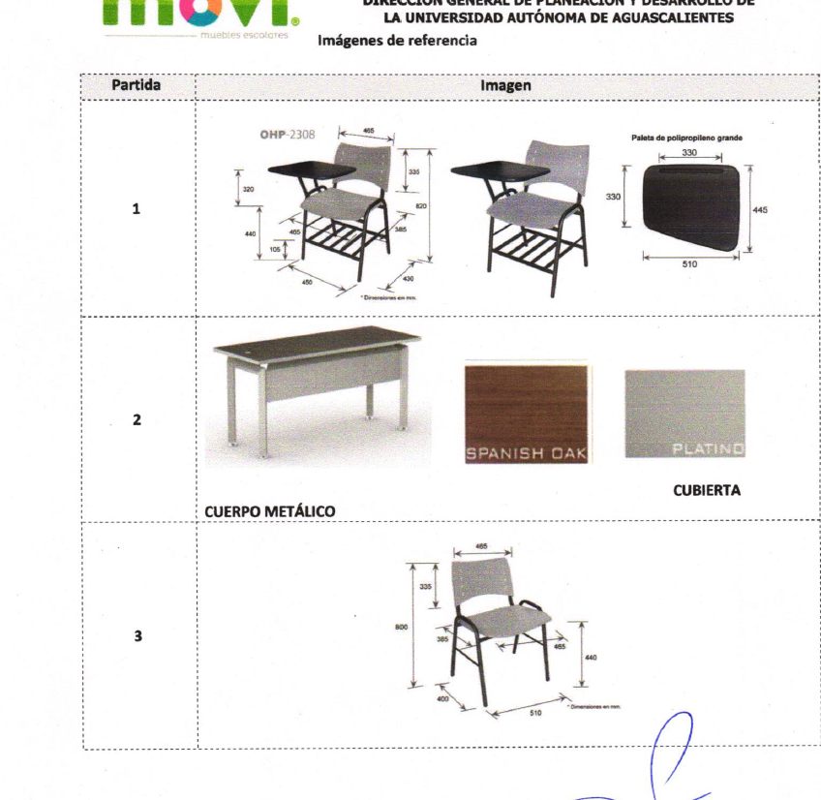  - Ficha técnica  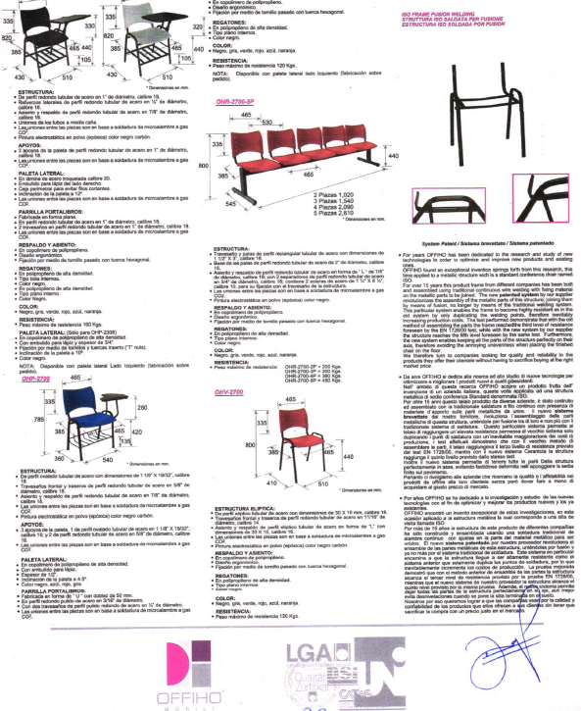  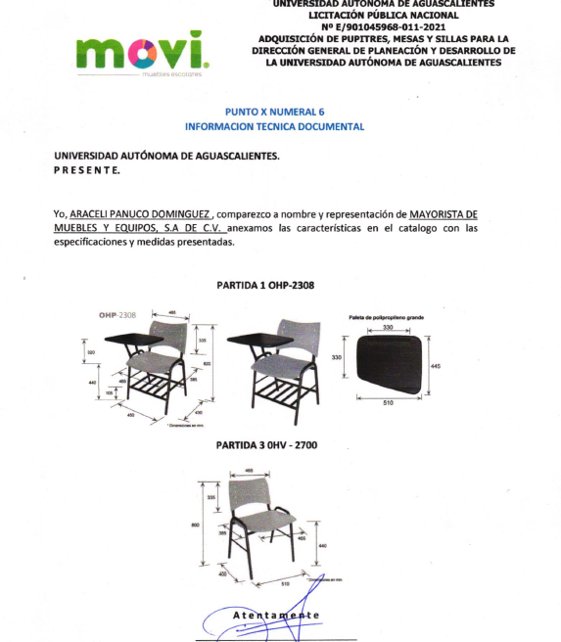  - En el numeral X. 5, X. 5.1, X.6 y X.8 de la convocatoria se solicitó:  Especificaciones técnicas: El licitante deberá presentar su propuesta, con una descripción amplia, detallada y legible de los bienes ofertados, ajustándose a los requisitos mínimos establecidos para los bienes en el Anexo "1", indicando la partida, descripción, unidad de medida, cantidad, marca y modelo de los bienes ofertados. Las características establecidas en esta convocatoria son las mínimas requeridas pudiendo ofertarse bienes de características superiores. El licitante deberá modificar el anexo “1” conforme a lo realmente ofertado en su propuesta.  Muestra física: Para corroborar las características de los bienes ofertados, se deberá entregar muestra física de la partida 1, 2 y 3, a más tardar el día 30 de julio de 2021, a las 10:00 am, en la explanada del edificio 222 (deberá entregarse armada y colocada). No presentarla será causa de desechamiento conforme a lo indicado en esta convocatoria.  Información Técnica documental:  Incluir folletos, catálogos originales, fotografías, instructivos o manuales de uso para corroborar las especificaciones, características y calidad de los mismos, deberán estar debidamente referenciados (indicar la partida a la que corresponden) y con su traducción simple al español (emitidos por el fabricante de los bienes ofertados, o carta original del fabricante; en los cuales se puedan corroborar las características técnicas de los bienes ofertados).  Respaldo del Fabricante: Se deberá presentar documento original firmado que acredite tal circunstancia de acuerdo a lo siguiente: Podrán participar licitantes que sean fabricantes, subsidiarias del fabricante o distribuidores autorizados directamente por el fabricante de los bienes ofertados, en donde expresamente se manifieste que avalan y respaldan la propuesta presentada. (Indicando claramente el bien que respalda)  Los fabricantes o subsidiarias del fabricante deberán presentar escrito, bajo protesta de decir verdad, que los bienes que oferten son de su manufactura, los distribuidores autorizados deberán presentar documento original expedido por el fabricante o subsidiaria del fabricante de los bienes ofertados en el cual acredite la representación y el respaldo solicitados. Anexo “6”  Incumplimientos: Acorde a lo señalado en el punto 1, 2, 3, 4, 5 y 6 mencionados anteriormente, se realiza el análisis de la oferta del licitante, quien en la partida número 1 ofrece la Butaca Escolar (Anexo 1 pag 64, imagen pag 67,). En el anexo 1 del licitante no indica modelo incumpliendo también con lo requerido en el numeral X.6, se presenta el catálogo Offiho mobili (pág. 70), donde se observa un ancho de la butaca de 510mm. (En la pág. 80, se presenta información técnica medida 450 mm), es así que en toda esta información se aprecian inconsistencias entre lo establecido en el Anexo “1”, las fichas técnicas y la muestra presentada, especialmente en el ancho de la butaca que es de 510 mm, pues derivado de la Junta de aclaraciones esta fuera del rango del 1% del margen de tolerancia de la oferta (-445.5/+454.5) y del 5% de las medidas presentadas en la muestra física (-427.5 /+472.5.)  En la partida número 3, se oferta Silla para profesor (Anexo 1 pag 66, imagen pag 67), en el anexo 1 no indica modelo, se presenta el catálogo Offiho mobili (pag 70), sin refuerzo y resistencia 120 kgs., En la pág. 80, presenta información técnica donde se observa el refuerzo pero no se indica la resistencia de los 160 kg, es así que puede corroborarse existen inconsistencias entre lo mencionado en el Anexo 1 y el folleto o ficha técnica, así como en la muestra física presentada, especialmente a lo requerido respecto del perfil redondo con refuerzos laterales y resistencia de 160 kg.  Asimismo, la carta de respaldo del fabricante, suscrita por la C.P. Ma. Luisa Uribe Cerda, señala un apoyo Carta de respaldo Offiho, para la partida 1 y 3 (pág. 85), por lo que no especifica claramente un cambio de características en las fichas técnicas presentadas.  Estas inconsistencias producen una confusión en la convocante respecto de los bienes realmente ofertados en la licitación, pues para la partida 1 tanto en la ficha técnica como la muestra física tienen una medida distinta a lo indicado en el Anexo “1” por el licitante, estando la muestra física y las imágenes presentadas fuera de los rangos permitidos e incumpliendo lo requerido en la convocatoria y en la junta de aclaraciones. Para la partida 3 conforme a lo expuesto existe una inconsistencia entre la información de la ficha técnica y la muestra física presentada, pues no tiene el refuerzo lateral ni el perfil redondo tubular de acero en 1”. Además, en la convocatoria se solicitó en el apartado X. 5, X. 5.1, X.6 , congruencia entre la información presentada para estos puntos que permita evaluar y corroborar en conjunto las características de los bienes ofertados.  Conforme a lo establecido en las Bases de la Convocatoria en el apartado “XIII.- DESECHAMIENTO DE PROPUESTAS, donde se menciona que la convocante desechará las propuestas de los licitantes de conformidad al artículo 50 fracción XV y 57 de la Ley, señalando algunas de las siguientes situaciones: El incumplimiento de alguno de los requisitos establecidos en estas bases y sus anexos, por lo que de conformidad a las inconsistencias e incumplimientos manifestados y que afectan su solvencia, conforme a lo señalado en el artículo 55 y 56 de la Ley, de las bases de la presente licitación, se realiza el desechamiento de la propuesta de MAYORISTA DE MUEBLES Y EQUIPOS, S.A. DE C.V., en las partidas 1 y 3.  Revisión Técnica realizada por la Dra. en Admón. Sandra Yesenia Pinzón Castro, Directora General de Planeación y Desarrollo y la L.A.E. Nancy Berenice Martínez Palos, Jefa del Depto. de Proyectos Institucionales de la DGPyD, conforme al anexo 1.
  No. | Descripción | Presenta
  Información Administrativa
  1 | Acreditación y representación Anexo "3" | Presenta. Propuesta firmada por la C. Araceli Panuco Domínguez Representante Legal de Mayorista de Muebles y Equipos, S.A. de C.V.
  2 | Documentos Legales:  Documentación caso 1:  Identificación Tanto las personas físicas como los representantes de personas morales, o de personas físicas en su caso, o el representante común.  RFC: Registro Federal de Contribuyentes del licitante que participe en el procedimiento de licitación.  a) Personas Morales: En caso de personas morales, incluir el acta constitutiva de la  empresa y el poder del representante legal en copia simple.  b) Personas Físicas: Acta de nacimiento en copia simple.  Documentación caso 2:  Constancia de Proveedor vigente en la Plataforma de Adquisiciones y Obra Pública de la Universidad Autónoma de Aguascalientes.  Para ambos:  Carta poder | Presenta: Acta Constitutiva, Identificación Araceli Panuco Domínguez, Constancia de Situación fiscal, Carta poder simple a favor de Nivardo Rivas Nava, identificaciones de Araceli Panuco Domínguez, Nivardo Rivas Nava, Edgar Alejandro Pulido Rios, Heidy Berenice González Avila.
  2.1 | Documentos legales adicionales:  Anexar la Opinión Positiva de los siguientes documentos:  - Comprobante del SAT en donde se indica que está al corriente de sus obligaciones fiscales.  - Opinión del Cumplimiento de Obligaciones fiscales en materia de Seguridad Social  - Constancia de situación fiscal del INFONAVIT. | Presenta  Opinión de Cumplimiento SAT  Opinión de cumplimiento IMSS
  3 | Manifiesto: Presentar declaración por escrito bajo protesta de decir verdad de no encontrarse en alguno de los supuestos que señala el artículo 71 de la Ley y manifiesto de calidad y garantía de los bienes, de acuerdo al formato del Anexo “5”, que se integra a estas bases. | Presenta  Partidas 1 y 3: 5 años  Partidas 2: 10 años
  4 | Presentar copia de la transferencia de pago de bases (21, 22, 23 y 24 de julio de 2021) | Presenta (23 de julio 2021)
  Información Técnica
  5 | Especificaciones técnicas: El licitante deberá presentar su propuesta, con una descripción amplia, detallada y legible de los bienes ofertados, ajustándose a los requisitos mínimos establecidos para los bienes en el Anexo "1", indicando la partida, descripción, unidad de medida, cantidad, marca y modelo de los bienes ofertados. | Presenta, revisión técnica realizada por área requirente.
  5.1 | Muestra física Partidas: 1, 2 y 3 | Presenta partidas 1 y 3, revisión realizada por área requirente.
  5.2 | Para el caso de ofertar en partidas de muebles con productos de maderas o sus derivados. CERTIFICADO DE LA FSC (FOREST STEWARDSHIP COUNCIL)  ISO 9001 | No aplica
  6 | Información Técnica documental:  Incluir folletos, catálogos originales, fotografías, instructivos o manuales de uso para corroborar las especificaciones, características y calidad de los mismos | Presenta, revisión técnica realizada por área requirente.
  7 | Tiempo y lugar de entrega de los bienes: Entregar el Anexo “2” firmado, en el cual constará el compromiso de realizar la entrega en lugar y fechas que se indica.  *El tiempo de entrega máximo será a los 45 días naturales posteriores a la fecha del fallo (Junta de Aclaraciones). | Presenta  (30 días naturales)
  8 | Respaldo del fabricante | Presenta
  9 | Convenio de Asociación. | No aplica
  10 | Relación de los Centros de Servicio autorizados | Presenta
  11 | Propuesta económica Anexo “4” | Presenta
  12 | Propuesta digital (USB) | Presenta
  13 | Relación de documentación para entregar Anexo “11” | Presenta
   | Propuesta firmada autógrafamente | Presenta
   | Propuesta Foliada | 89 folios
5 | MANUFACTURAS POST FORM, SA DE CV | Oferta en las partidas: 1, 2 y 3.  Documentos Apartado X  Revisión Técnica realizada por la Dra. en Admón. Sandra Yesenia Pinzón Castro, Directora General de Planeación y Desarrollo y la L.A.E. Nancy Berenice Martínez Palos, Jefa del Depto. de Proyectos Institucionales de la DGPyD, conforme al anexo 1.
  No. | Descripción | Presenta
  Información Administrativa
  1 | Acreditación y representación Anexo "3" | Presenta. Propuesta firmada por la C. Zita Celina Tenorio Martínez Representante Legal de Manufacturas Post Form, S.A. de C.V.
  2 | Documentos Legales:  Documentación caso 1:  Identificación Tanto las personas físicas como los representantes de personas morales, o de personas físicas en su caso, o el representante común.  RFC: Registro Federal de Contribuyentes del licitante que participe en el procedimiento de licitación.  a) Personas Morales: En caso de personas morales, incluir el acta constitutiva de la  empresa y el poder del representante legal en copia simple.  b) Personas Físicas: Acta de nacimiento en copia simple.  Documentación caso 2:  Constancia de Proveedor vigente en la Plataforma de Adquisiciones y Obra Pública de la Universidad Autónoma de Aguascalientes.  Para ambos:  Carta poder | Presenta: Constancia de Registro al Padrón de Proveedores de la UAA
  2.1 | Documentos legales adicionales:  Anexar la Opinión Positiva de los siguientes documentos:  - Comprobante del SAT en donde se indica que está al corriente de sus obligaciones fiscales.  - Opinión del Cumplimiento de Obligaciones fiscales en materia de Seguridad Social  - Constancia de situación fiscal del INFONAVIT. | Presenta  Opinión de Cumplimiento SAT  Opinión de cumplimiento IMSS  Constancia de situación fiscal del INFONAVIT
  3 | Manifiesto: Presentar declaración por escrito bajo protesta de decir verdad de no encontrarse en alguno de los supuestos que señala el artículo 71 de la Ley y manifiesto de calidad y garantía de los bienes, de acuerdo al formato del Anexo “5”, que se integra a estas bases. | Presenta  Partidas 1 y 3: 5 años  Partidas 2: 10 años
  4 | Presentar copia de la transferencia de pago de bases (21, 22, 23 y 24 de julio de 2021) | Presenta (22 de julio 2021)
  Información Técnica
  5 | Especificaciones técnicas: El licitante deberá presentar su propuesta, con una descripción amplia, detallada y legible de los bienes ofertados, ajustándose a los requisitos mínimos establecidos para los bienes en el Anexo "1", indicando la partida, descripción, unidad de medida, cantidad, marca y modelo de los bienes ofertados. | Presenta, revisión técnica realizada por área requirente.
  5.1 | Muestra física Partidas: 1, 2 y 3 | Presenta partidas 1, 2 y 3, revisión realizada por área requirente.
  5.2 | Para el caso de ofertar en partidas de muebles con productos de maderas o sus derivados. CERTIFICADO DE LA FSC (FOREST STEWARDSHIP COUNCIL)  ISO 9001 | Presenta
  6 | Información Técnica documental:  Incluir folletos, catálogos originales, fotografías, instructivos o manuales de uso para corroborar las especificaciones, características y calidad de los mismos | Presenta, revisión técnica realizada por área requirente.
  7 | Tiempo y lugar de entrega de los bienes: Entregar el Anexo “2” firmado, en el cual constará el compromiso de realizar la entrega en lugar y fechas que se indica.  *El tiempo de entrega máximo será a los 45 días naturales posteriores a la fecha del fallo (Junta de Aclaraciones). | Presenta  (45 días naturales)
  8 | Respaldo del fabricante | Presenta
  9 | Convenio de Asociación. | No aplica
  10 | Relación de los Centros de Servicio autorizados | Presenta
  11 | Propuesta económica Anexo “4” | Presenta
  12 | Propuesta digital (USB) | Presenta
  13 | Relación de documentación para entregar Anexo “11” | Presenta
   | Propuesta firmada autógrafamente | Presenta
   | Propuesta Foliada | 54 folios
Oferta | Ficha técnica | Muestra Física | Carta de Respaldo
Partida 1. Butaca Escolar Modelo INNOVA OHP2308, incluye (Anexo 1 pág. 18) | Butaca innova OHP 2308, medida de frente 450 mm (pág. 33). | La medida corresponde, el ancho es de 450. | Carta de respaldo Offiho, para la partida 1 y 3 (pag 50), indica modelos desglosado las características especiales.
Partida 2. Mesa para profesor, Marca Gebesa, modelo Kenza (Anexo 1 pág. 19) | Mesa Gebesa modelo Kenza |  | Presenta carta de fabricante.
Partida 3. Silla para profesor Modelo INNOVA OHV-2700, (Anexo 1 pag 19) | Innova OHV-2700 (pag 45).  Peso de resistencia 160 kgs, con refuerzo. | Con refuerzo lateral y tubular redondo.

6 | MAYOREO FERRETERO ATLAS, SA DE CV | Oferta en las partidas: 1 y 3.  Documentos Apartado X  Al realizar la revisión a detalle se observaron las siguientes:  - En la Junta de Aclaraciones de fecha 23 de julio del año 2021, la convocante realizó la siguiente aclaración:  “Para el caso de las partidas 1 y 3, se deberán de considerar y ofertar bienes, conforme a las imágenes de referencia, especialmente en las medidas establecidas en el mencionado anexo.”  En este sentido, puede observarse se reiteró en la mencionada junta, la obligatoriedad de presentar una oferta de bienes que cumpliera con las características técnicas descritas en el Anexo “1” de la Convocatoria LPN E/901045968-011-2021 y en las imágenes de referencia (pág. 17 y 18 de la convocatoria)  - En la Junta de Aclaraciones mencionada en el punto 1, también se mencionó:  “Conforme a lo indicado en la Convocatoria, las marcas y modelos son de referencia; sin embargo, por cuestiones de compatibilidad con los bienes con lo que ya cuenta la institución, se deberá cumplir con las características iguales o superiores establecidas en el Anexo “1” de esta Licitación y en el apartado de imágenes.”  “Por cuestiones de compatibilidad con los bienes con los que ya cuenta la universidad, así como el espacio en los salones, se solicita respetar las medidas establecidas en la convocatoria, por lo que no es posible otorgar tolerancia.”  - Dentro de las repreguntas del evento en mención se estableció:  “Re-pregunta: ¿Están solicitando medidas especiales y no de línea lo cual no afecta si se elige de línea ya que por cuestión de espacio el diferencial es mínimo y por garantías sería más fácil su reemplazo al ser de línea. A parte esas medidas que piden sólo un proveedor las puede cumplir y esto no abre a la libre competencia.  Respuesta: En la pregunta número 5 a la que se hace referencia no existe claridad sobre la característica del bien en donde se pide tolerancia, además se desconocen las medidas de línea mencionadas en esta repregunta. No obstante, lo anterior, para esta licitación se podrán ofertar bienes con un máximo del 1% de tolerancia sobre las medidas de referencia.  Para el caso de la presentación de la muestra física del día 30 de julio de 2021, se podrá presentar una muestra con tolerancia del 5% de las medidas de referencia, respetando las demás características solicitadas en la Convocatoria.”  Conforme a lo establecido en los puntos 1, 2 y 3, podemos corroborar que la Convocante a través de su área requirente y contratante establecieron en la convocatoria bienes de características generales, permitiendo ofertar mobiliario de características iguales o superiores siempre y cuando fueran equivalente en calidad, diseño (homogeneidad) y medidas.  Asimismo, se corrobora que se dio tolerancia del 1% en la medida de los muebles ofertados y 5% en las medidas de la muestra física, siempre y cuando se respetaran las demás características solicitadas.  - En la partida 1 el licitante oferto:  BUTACA ESCOLAR.  ESTRUCTURA: de perfil redondo tubular de acero en 1" de diámetro, calibre 18; refuerzos laterales de perfil redondo tubular de acero en 1/2¨de diámetro calibre 18; asiento y respaldo de perfil redondo tubular de acero en 7/8" de diámetro, calibre 18, ponchado en los dos extremos tipo ovalo; uniones de los tubos troquelados a media caña con desagües integrados. Las uniones entre las piezas son en base a soldadura de microalambre a gas CO2. Pintura electrostática en polvo (epóxica) color negro carbón. APOYOS: dos apoyos de la paleta de perfil redondo tubular de acero en una pulgada de diámetro, calibre 18. Las uniones entre las piezas son en base a soldadura de microalambre a gas CO2. PALETA LATERAL: en copolimero de polipropileno de alta densidad. Con embutido para lápiz y espesor de 3/4". Fijación por medio de tornillos y tuercas inserto ("T" nuts). Inclinación de la paleta a 10 grados, color negro. Se solicita paleta para diestros. PARRILLA PORTA LIBROS: fabricada en forma plana. En perfil redondo tubular de acero en 1" de diámetro, calibre 18. Dos travesaños en perfil redondo tubular de acero en una pulgada de diámetro, calibre 18. Las uniones entre las piezas son en base a soldadura de microalambre a gas CO2. RESPALDO Y ASIENTO: en copolimero de polipropileno con retardante a la flama y libre de metales pesados. El respaldo contiene 8 perforaciones rectangulares de 6 x 22 mm y el asiento 10 perforaciones de 7 x 21 mm. El asiento está engrapado a la estructura con 8 grapas y contiene un nervado de 12 costillas además de topes para asentarse en la estructura. Diseño ergonómico. Fijación por medio de tornillo pasado con tuerca hexagonal y remaches de aluminio de ala ancha. REGATONES: en polipropileno de alta densidad. Tipo bola internos, color negro, en polipropileno de alta densidad, tipo plano interno, color negro. PESO MÁXIMO DE RESISTEN CIA: 160 kgs. COLORES: Respaldo y asiento en gris, estructura y paleta en negro; con la gama de colores del licitante de acuerdo a su catálogo. TIEMPO DE GARANTÍA: 5 años CERTIFICACIÓN: ANSI/BIFMA X6.1-2012  PRUEBA DE MATERIALES PESADOS EN PLASTICOS MARCA: OFFIHO ITALY MODELO: OHP-2308 INSTALACIÓN: Armados, sin embalaje y puesta en operación de acuerdo al Anexo 2  - En la partida 3 el licitante ofertó:  SILLA PARA PROFESOR.  ESTRUCTURA: de perfil ovalado tubular (para mayor resistencia) de acero en 1” de diámetro calibre 16; sin refuerzos laterales de perfil ya que el calibre de su estructura le da mayor resistencia y durabilidad; travesaños frontal y traseros de perfil redondo tubular de acero de 11/16”" de diámetro, calibre 14. Asiento y respaldo de perfil ovalado tubular de acero en forma de “L” con dimensiones de 30 x 15, calibre 16. Las uniones entre las piezas  son en base a soldadura de microalambre a gas CO2. Pintura electrostática en polvo (epóxica) color negro. RESPALDO Y ASIENTO: en copolimero de polipropileno con retardante a la flama y libre de metales pesados. El respaldo contiene 8 perforaciones rectangulares de 6 x 22 mm y el asiento 10 perforaciones de 7 x 21 mm. El asiento está engrapado a la estructura con 8 grapas y contiene un nervado de 12 costillas además de topes para asentarse en la estructura. Diseño ergonómico. Fijación del respaldo por medio de tapones con perno y para el asiento engrapado a la estructura y remaches de aluminio de ala ancha.REGATONES: en polipropileno de alta densidad. Tipo plano internos para mayor agarre, color negro. PESO MÁXIMO DE RESISTENCIA: 120 kgs. COLORES: Respaldo y asiento en gris, estructura en negro; gama de colores presentada en nuestra Ficha Tecnica. TIEMPO DE GARANTÍA: 5 años  CERTIFICACIÓN: PRUEBA DE MATERIALES PESADOS EN PLASTICOS MARCA: OFFIHO ITALY MODELO: OHV-2700 INSTALACIÓN: Armados, sin embalaje y puesta en operación de acuerdo al Anexo 2  - Ficha técnica  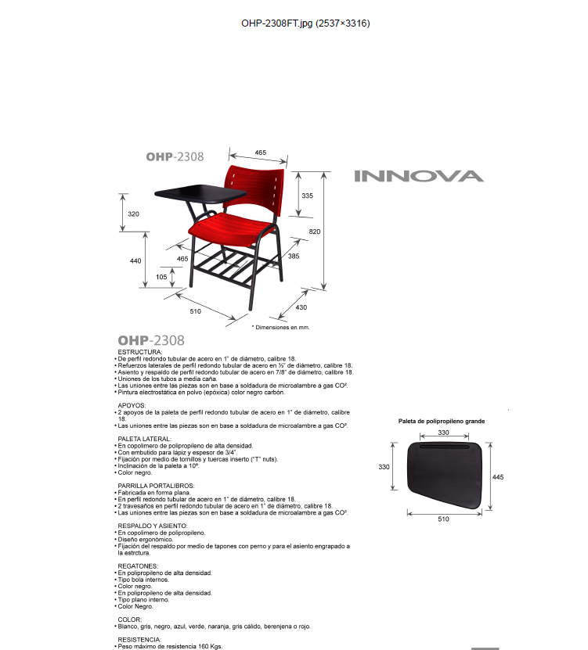  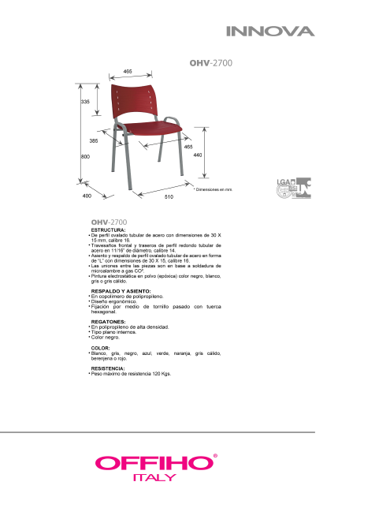  - En el numeral X. 5, X. 5.1, X.6 y X.8 de la convocatoria se solicitó:  Especificaciones técnicas: El licitante deberá presentar su propuesta, con una descripción amplia, detallada y legible de los bienes ofertados, ajustándose a los requisitos mínimos establecidos para los bienes en el Anexo "1", indicando la partida, descripción, unidad de medida, cantidad, marca y modelo de los bienes ofertados. Las características establecidas en esta convocatoria son las mínimas requeridas pudiendo ofertarse bienes de características superiores. El licitante deberá modificar el anexo “1” conforme a lo realmente ofertado en su propuesta.  Muestra física: Para corroborar las características de los bienes ofertados, se deberá entregar muestra física de la partida 1, 2 y 3, a más tardar el día 30 de julio de 2021, a las 10:00 am, en la explanada del edificio 222 (deberá entregarse armada y colocada). No presentarla será causa de desechamiento conforme a lo indicado en esta convocatoria.  Información Técnica documental:  Incluir folletos, catálogos originales, fotografías, instructivos o manuales de uso para corroborar las especificaciones, características y calidad de los mismos, deberán estar debidamente referenciados (indicar la partida a la que corresponden) y con su traducción simple al español (emitidos por el fabricante de los bienes ofertados, o carta original del fabricante; en los cuales se puedan corroborar las características técnicas de los bienes ofertados).  Respaldo del Fabricante: Se deberá presentar documento original firmado que acredite tal circunstancia de acuerdo a lo siguiente: Podrán participar licitantes que sean fabricantes, subsidiarias del fabricante o distribuidores autorizados directamente por el fabricante de los bienes ofertados, en donde expresamente se manifieste que avalan y respaldan la propuesta presentada. (Indicando claramente el bien que respalda)  Los fabricantes o subsidiarias del fabricante deberán presentar escrito, bajo protesta de decir verdad, que los bienes que oferten son de su manufactura, los distribuidores autorizados deberán presentar documento original expedido por el fabricante o subsidiaria del fabricante de los bienes ofertados en el cual acredite la representación y el respaldo solicitados. Anexo “6”  Incumplimientos: Acorde a lo señalado en el punto 1, 2, 3, 4, 5 y 6 mencionados anteriormente, se realiza el análisis de la oferta del licitante, quien en la partida número 1 ofrece la Butaca Escolar, se presenta ficha técnica, donde se observa un ancho de la butaca de 510mm, es así que en toda esta información se aprecian inconsistencias entre lo establecido en el Anexo “1”, las fichas técnicas y la muestra presentada, especialmente en el ancho de la butaca que es de 510 mm, pues derivado de la Junta de aclaraciones esta fuera del rango del 1% del margen de tolerancia de la oferta (-445.5/+454.5) y del 5% de las medidas presentadas en la muestra física (-427.5 /+472.5.)  En la partida número 3, se oferta Silla para profesor y se presenta el catálogo, sin refuerzo y resistencia 120 kgs., es así que puede corroborarse existen inconsistencias entre lo mencionado en el Anexo 1 y el folleto o ficha técnica, así como en la muestra física presentada, especialmente a lo requerido respecto del perfil redondo con refuerzos laterales y resistencia de 160 kg.  Asimismo, la carta de respaldo del fabricante, suscrita por la C.P. Ma. Luisa Uribe Cerda, señala un apoyo Carta de respaldo Offiho, para la partida 1 y 3 sin especificar un cambio de características en las fichas técnicas presentadas.  Estas inconsistencias producen una confusión en la convocante respecto de los bienes realmente ofertados en la licitación, pues para la partida 1 tanto en la ficha técnica como la muestra física tienen una medida distinta a lo indicado en el Anexo “1” por el licitante, estando la muestra física y las imágenes presentadas fuera de los rangos permitidos e incumpliendo lo requerido en la convocatoria y en la junta de aclaraciones. Para la partida 3 conforme a lo expuesto existe una inconsistencia entre la información de la ficha técnica y la muestra física presentada, pues no tiene el refuerzo lateral ni el perfil redondo tubular de acero en 1”. Además, en la convocatoria se solicitó en el apartado X. 5, X. 5.1, X.6 , congruencia entre la información presentada para estos puntos que permita evaluar y corroborar en conjunto las características de los bienes ofertados.  Conforme a lo establecido en las Bases de la Convocatoria en el apartado “XIII.- DESECHAMIENTO DE PROPUESTAS, donde se menciona que la convocante desechará las propuestas de los licitantes de conformidad al artículo 50 fracción XV y 57 de la Ley, señalando algunas de las siguientes situaciones: El incumplimiento de alguno de los requisitos establecidos en estas bases y sus anexos, por lo que de conformidad a las inconsistencias e incumplimientos manifestados y que afectan su solvencia, conforme a lo señalado en el artículo 55 y 56 de la Ley, de las bases de la presente licitación, se realiza el desechamiento de la propuesta de MAYOREO FERRETERO ATLAS, SA DE CV., en las partidas 1 y 3.  Revisión Técnica realizada por la Dra. en Admón. Sandra Yesenia Pinzón Castro, Directora General de Planeación y Desarrollo y la L.A.E. Nancy Berenice Martínez Palos, Jefa del Depto. de Proyectos Institucionales de la DGPyD, conforme al anexo 1.
  No. | Descripción | Presenta
  Información Administrativa
  1 | Acreditación y representación Anexo "3" | Presenta. Propuesta firmada por la C. Ana Isabel Toris Melgoza Representante Legal de Mayoreo Ferretero Atlas, S.A. de C.V.
  2 | Documentos Legales:  Documentación caso 1:  Identificación Tanto las personas físicas como los representantes de personas morales, o de personas físicas en su caso, o el representante común.  RFC: Registro Federal de Contribuyentes del licitante que participe en el procedimiento de licitación.  a) Personas Morales: En caso de personas morales, incluir el acta constitutiva de la  empresa y el poder del representante legal en copia simple.  b) Personas Físicas: Acta de nacimiento en copia simple.  Documentación caso 2:  Constancia de Proveedor vigente en la Plataforma de Adquisiciones y Obra Pública de la Universidad Autónoma de Aguascalientes.  Para ambos:  Carta poder | Presenta: Identificación Ana Isabel Toris Melgoza, Acta Constitutiva, Poder, Constancia de Situación fiscal
  2.1 | Documentos legales adicionales:  Anexar la Opinión Positiva de los siguientes documentos:  - Comprobante del SAT en donde se indica que está al corriente de sus obligaciones fiscales.  - Opinión del Cumplimiento de Obligaciones fiscales en materia de Seguridad Social  - Constancia de situación fiscal del INFONAVIT. | Presenta  Opinión de Cumplimiento SAT  Opinión de cumplimiento IMSS  Constancia de situación fiscal del INFONAVIT.
  3 | Manifiesto: Presentar declaración por escrito bajo protesta de decir verdad de no encontrarse en alguno de los supuestos que señala el artículo 71 de la Ley y manifiesto de calidad y garantía de los bienes, de acuerdo al formato del Anexo “5”, que se integra a estas bases. | Presenta  Partidas 1 y 3: 5 años
  4 | Presentar copia de la transferencia de pago de bases (21, 22, 23 y 24 de julio de 2021) | Presenta (24 de julio 2021)
  Información Técnica
  5 | Especificaciones técnicas: El licitante deberá presentar su propuesta, con una descripción amplia, detallada y legible de los bienes ofertados, ajustándose a los requisitos mínimos establecidos para los bienes en el Anexo "1", indicando la partida, descripción, unidad de medida, cantidad, marca y modelo de los bienes ofertados. | Presenta, revisión técnica realizada por área requirente.
  5.1 | Muestra física Partidas: 1, 2 y 3 | Presenta partidas 1 y 3, revisión realizada por área requirente.
  5.2 | Para el caso de ofertar en partidas de muebles con productos de maderas o sus derivados. CERTIFICADO DE LA FSC (FOREST STEWARDSHIP COUNCIL)  ISO 9001 | No aplica
  6 | Información Técnica documental:  Incluir folletos, catálogos originales, fotografías, instructivos o manuales de uso para corroborar las especificaciones, características y calidad de los mismos | Presenta, revisión técnica realizada por área requirente.
  7 | Tiempo y lugar de entrega de los bienes: Entregar el Anexo “2” firmado, en el cual constará el compromiso de realizar la entrega en lugar y fechas que se indica.  *El tiempo de entrega máximo será a los 45 días naturales posteriores a la fecha del fallo (Junta de Aclaraciones). | Presenta  (45 días naturales)
  8 | Respaldo del fabricante | Presenta
  9 | Convenio de Asociación. | No aplica
  10 | Relación de los Centros de Servicio autorizados | Presenta
  11 | Propuesta económica Anexo “4” | Presenta
  12 | Propuesta digital (USB) | Presenta
  13 | Relación de documentación para entregar Anexo “11” | Presenta
   | Propuesta firmada autógrafamente | Presenta
   | Propuesta Foliada | 84 folios
--------------------------------------------------------------------------------------------------------------------------------------------------
--------------------------------------------------------------------------------------------------------------------------------------------------
Conforme a las facultades señaladas y con base a la revisión técnica, económica y administrativa, tomando en cuenta que la adjudicación se realiza conforme a lo establecido en el numeral IX de la Convocatoria, “La adjudicación de esta licitación será por partida individual total a un solo licitante quien oferte la propuesta solvente con precio más bajo y económico).-----------------------------------------------------------------------------------------------------------------------------------------------------------------------------------------------------------------------------------------------------------------
Los bienes podrán adjudicarse por partida, utilizando el criterio de evaluación binario, mediante el cual sólo se adjudicará a quien cumpla los requisitos establecidos por la convocante y oferte el precio más bajo, siempre y cuando éste resulte conveniente. Los precios ofertados que se encuentren por debajo del precio conveniente, podrán ser desechados por la convocante. ------------------------------------------------------------------------------------------------------------------------------------
--------------------------------------------------------------------------------------------------------------------------------------------------De conformidad a lo establecido en la convocatoria, y en la Junta de Aclaraciones del análisis realizado a las propuestas solventes, se determina adjudicar el contrato tal como se describe a continuación: ----------------------
---------------------------------------------------------------------------------------------------------------------------------------------------
Partida | Descripción a detalle del bien | Unidad de Medida | Cantidad | Empresa Adjudicada | Precio Unitario Antes IVA | Precio Total Antes IVA
1 | BUTACA ESCOLAR | Piezas | 2225 | MANUFACTURAS POST FORM, S.A. DE C.V. | $1,611.00 | $3,584,475.00
2 | MESA PARA PROFESOR | Piezas | 103 | MANUFACTURAS POST FORM, S.A. DE C.V. | $3,874.00 | $399,022.00
3 | SILLA PARA PROFESOR | Piezas | 103 | MANUFACTURAS POST FORM, S.A. DE C.V. | $1,258.00 | $129,574.00
--------------------------------------------------------------------------------------------------------------------------------------------------
Por considerar que su propuesta es solvente al reunir conforme a los criterios de adjudicación contenidos en las bases de la convocatoria, las condiciones legales, técnicas y económicas requeridas por la Universidad y considerar que garantiza satisfactoriamente el cumplimiento de sus obligaciones, además de corresponder por partidas, a los precios más bajos y convenientes de las propuestas solventes, obteniendo ahorros para la Universidad, con fundamento en los artículos 39 y 45 de la Ley, así como en el numeral X, de las bases de esta Licitación.--------------------------------------------------------------------------------------------------------------------------------------
---------------------------------------------------------------------------------------------------------------------------------------------------
Con fundamento en el artículo 59 de la Ley, así como en el numeral XIII de las bases de la presente invitación, se declaran desiertas las siguientes partidas: ----------------------------------------------------------------------------------------------------------------------------------------------------------------------------------------------------------------------------------------------------------------------------------------------
Para las partidas adjudicadas, se formalizará esta adquisición mediante contrato de prestación de servicios a precio fijo en los términos de los artículos 65, 66 y 67 de la Ley, la fecha tentativa de firma de contrato, el día 10 de agosto de 2021 en el Departamento de Compras de la Dirección General de Finanzas, sita en edificio 222 P.B., Ciudad Universitaria, en horario de 14:00 a 15:00 horas. El licitante ganador que injustificadamente y por causas imputables al mismo, no formalice el contrato adjudicado, será sancionado de conformidad con lo establecido la Ley. Podrá formalizarse el contrato hasta dentro de los diez días naturales posteriores a la fecha de este fallo como lo establece la Ley y la entrega de la garantía de cumplimiento será a más tardar a los diez naturales posteriores a la fecha de firma del contrato, sin embargo, el plazo de las obligaciones para la entrega inicia al día siguiente de esta fecha, es decir se cuentan al día siguiente de la fecha de fallo. -----------------------------------------------------------------------------------------------------------------------------------------------------------------
Previamente a la formalización del contrato, cuyo monto exceda de $300,000.00 (TRESCIENTOS MIL PESOS 00/100 M.N.), sin incluir I.V.A., o cualquier otro impuesto, el proveedor a quien se haya adjudicado el mismo, deberá presentar el “Acuse de recepción” con el que se compruebe que se realizó la solicitud de opinión actualizada prevista en la regla 2.1.27, de la miscelánea fiscal para el 2021 publicada el 29 de diciembre de 2020 en el Diario Oficial de la Federación. Por lo que el concursante ganador deberá realizar la consulta de opinión ante el SAT en la página: http://www.sat.gob.mx en la opción “Mi portal”, preferentemente dentro de los tres días hábiles posteriores a la fecha de notificación del fallo del presente procedimiento, debiendo incluir en dicha solicitud el correo electrónico beatriz.rivera@edu.uaa.mx para que el SAT envié el “Acuse de respuesta” que emitirá en atención a su solicitud de opinión. Conforme al numeral VIII , letra D “Obligaciones Contractuales” inciso b “Garantía de cumplimiento de contrato” de la convocatoria de la Licitación al rubro señalada, y previo a la formalización del contrato, se deberá constituir por el licitante adjudicado, fianza expedida por una institución legalmente autorizada, en los términos de la Ley de Instituciones de Seguros y de Fianzas,, a favor de la Universidad Autónoma de Aguascalientes, por un valor equivalente al 10% (diez por ciento) del monto total del contrato, antes de impuesto; en el texto de la póliza de fianza se deberán establecer las declaraciones previstas en los incisos 1, 2, 3 y 4 del referido numeral.----------------------------------------------------------------------------------------------------------------------------------------------------------Para efectos de la notificación, a partir de esta fecha se pone a disposición de los licitantes que no hayan asistido a este acto, copia de esta Acta en: el Departamento de Compras de la Dirección General de Finanzas de la Universidad, edificio 222 P.B., domicilio de la convocante, por un término no menor de cinco días hábiles, siendo de la exclusiva responsabilidad de los licitantes, acudir a enterarse de su contenido y obtener copia de la misma, así como en la página de transparencia de la Universidad. Este procedimiento sustituye a la notificación personal.------------------------------------------------------------ ------------------------------------------------------------------------------------------------------------------------------------Intervienen por la Universidad Autónoma de Aguascalientes----------------------------------------------------------------------------------------------------------------------------------------------------------------------------------------------------------------
M. en IMP. Jorge Humberto López Reynoso  Director General de Finanzas | ____________________________________
M. En A. Beatriz E. Rivera de Loera  Jefa del Departamento de Compras y Secretario Técnico del Comité de Compras | ____________________________________
Arq. Jesús Eduardo Salinas González  Representante de la Contraloría Universitaria | ____________________________________
Lic. María Díaz Rodríguez  Representante del Departamento Jurídico | ____________________________________
Lic. Roberto Bernal Castañón  Representante de la Dirección General de Planeación y Desarrollo | ____________________________________
L.A.E. Nancy Berenice Martínez Palos  Jefa del Depto. de Proyectos Institucionales de la DGPyD. (Área requirente) | ____________________________________
I.S.C. Pedro Antonio Venegas Morales  Representante Técnico del Depto. de Proyectos Institucionales de la DGPyD (Área requirente) | ____________________________________
Lic. Lluvia Salazar Almanza  Departamento de Compras | ______________________________________
Ing. Victor Hugo Luevano Zamarripa  Departamento de Compras | ______________________________________
Ing. Arnoldo Rodríguez Romo  Departamento de Compras | ______________________________________
C.P. Angélica Lozano Galaviz  Departamento de Compras | ______________________________________
---------------------------------------------------------------------------------------------------------------------------------------------------
Por parte de los Licitantes:--------------------------------------------------------------------------------------------------------------
---------------------------------------------------------------------------------------------------------------------------------------------------
C. Zita Celiana Tenorio Martínez  MANUFACTURAS POST FORM, SA DE CV | ______________________________________
C. Adrian Flores González  COMERCIALIZADORA ALDAY, SA DE CV | ______________________________________
C. Jorge A. F. González Armenta  COMERCIALIZADORA OFITODO, SA DE CV | ______________________________________
---------------------------------------------------------------------------------------------------------------------------------------------------
Siendo las 13:32 horas del día de su inicio, se da por concluida la presente junta firmando el acta los que en ella intervienen para los fines y efectos legales a que haya lugar, entregándose fotocopia del acta a los participantes.---------------------------------------------------------------------------------------------------------------------------------
======================================FIN DE TEXTO==================================

